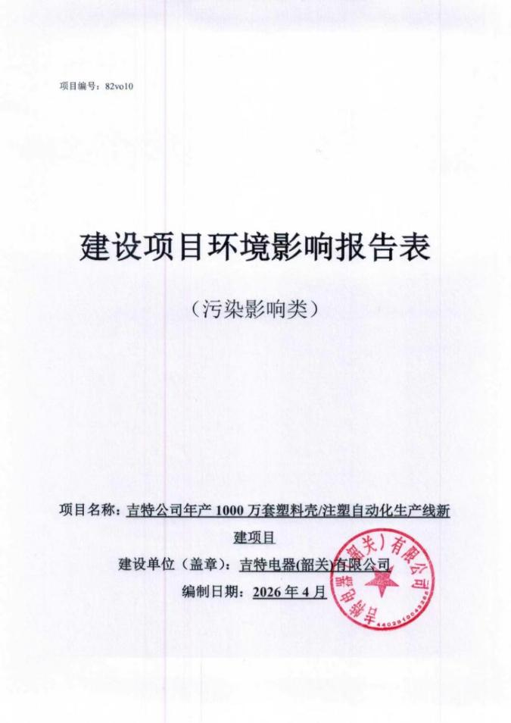
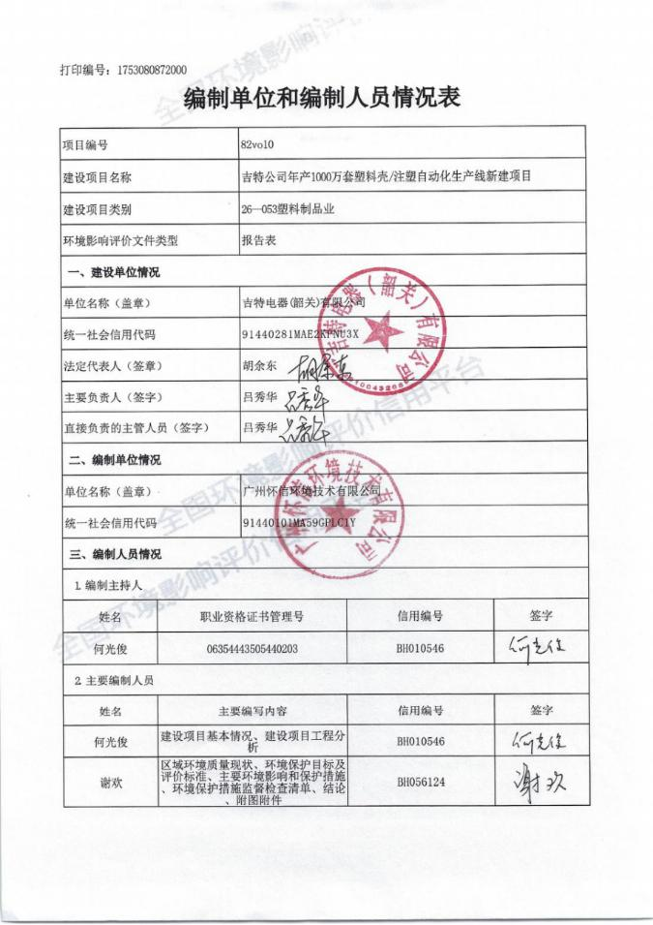
目 录
一、建设项目基本情况 - 1 -
二、建设项目工程分析 - 16 -
三、区域环境质量现状、环境保护目标及评价标准 - 26 -
四、主要环境影响和保护措施 - 32 -
五、环境保护措施监督检查清单 - 60 -
六、结论 - 62 -
附表 - 63 -
附图1 项目地理位置图 - 64 -
附图2 项目四至情况卫星图 - 65 -
附图3-1 1F平面布置图 - 66 -
附图3-2 2F平面布置图 - 67 -
附图3-3 3F平面布置图 - 68 -
附图4 环境保护目标分布图 - 69 -
附图5 建设项目土地利用规划图 - 70 -
附图6 水环境功能区划图 - 71 -
附图7 大气环境功能区划图 - 72 -
附图8 生态红线分布图 - 73 -
附图9 水环境管控单元图 - 74 -
附图10 大气环境管控单元分区图 - 75 -
附图11 生态管控单元分区图 - 76 -
附图12 乐昌市声环境功能区划图 - 77 -
附图13 项目周边现状图 - 78 -
附图14 广东省“三线一单”截图 - 79 -
附图15 项目与大气引用监测点位置图 - 82 -
附图16 乐昌产业转移工业园管网分布图 - 83 -
附图17 建设项目与韶关市区武江饮用水水源保护区关系示意图 - 84 -
附件1营业执照 - 85 -
附件2法人身份证复印件 - 86 -
附件3不动产权证书 - 87 -
附件4租赁合同 - 89 -
附件5备案证 - 93 -
附件6环境质量现状监测报告（摘录部分） - 94 -
附件7总量回复函...............................................................................................- 104-

一、建设项目基本情况
建设项目名称 |  | 吉特公司年产1000万套塑料壳/注塑自动化生产线新建项目
项目代码 |  | 2501-440281-04-01-508888
建设单位联系人 |  | 吕秀华 |  | 联系方式 |  | 15819240371
建设地点 |  | 韶关市乐昌市廊田镇乐园大道22号（3号厂房）
地理坐标 |  | E113°24′20.785″，N25°8′49.168″
国民经济  行业类别 |  | C2929塑料零件及其他塑料制品制造 | 建设项目  行业类别 |  | 二十六、橡胶和塑料制品业29-53 塑料制品业 292-其他（年用非溶剂型低VOCs含量涂料10吨以下的除外）
建设性质 |  | 新建（迁建）  改建  扩建  技术改造 | 建设项目  申报情形 |  | 首次申报项目  不予批准后再次申报项目  超五年重新审核项目  重大变动重新报批项目
项目审批（核准/备案）部门（选填） |  | / | 项目审批（核准/备案）文号（选填） |  | /
总投资（万元） |  | 600 | 环保投资  （万元） |  | 50
环保投资占比（%） |  | 8.3 | 施工工期 |  | /
是否开工建设 |  | 否  是： | 用地（用海）面积（m²） |  | 1395.30
专项评价设置情况 |  | 无
规划情况 |  | 《乐昌产业转移工业园城东片区控制性详细规划修编》
规划环境影响评价情况 |  | 《韶关乐昌经济开发区规划环境影响报告书》，审查单位：广东省生态环境厅，广东省生态环境厅关于印发《韶关乐昌经济开发区规划环境影响报告书审查意见》的函（粤环函〔2026〕80号）
规划及规划环境影响评价符合性分析 |  | 根据《韶关乐昌经济开发区规划环境影响报告书》及其审查意见：  （一）原广东乐昌经济开发区与原乐昌产业转移工业园及周边新增用地进行整合优化，形成韶关乐昌经济开发区（以下简称园区），并调整园区边界。调整后的园区面积为 691.1483 公顷，分为城东片区（520.2648 公顷）、城南片区（170.8835 公顷）两个片区，主导产业为金属制品业、橡胶和塑料制品业以及计算机、通信和其他电子设备制造业，兼顾发展食品加工产业；  （二）开发建设应符合国家开发区管理有关政策以及我省国土空间总体规划、工业园区高质量发展等要求，严格执行生态环境分区管控相关要求，禁止建设不符合生态环境分区管控要求和规划环评生态环境准入清单的项目；  （三）邻近居民点、学校的工业用地优先建设无污染或轻污染的企业和项目，加强园区企业管理，并采取设置绿化隔离带等措施，防止对周边居民和学校造成不良环境影响；  （四）入园企业应优先使用天然气、电能等清洁能源，提升能源资源利用效率；应按规定淘汰落后、低效废气处理措施，强化废气收集、处理，确保大气污染物达标排放；按照《关于加强重点行业涉新污染物建设项目环境影响评价工作的意见》（环环评〔2025〕28 号）要求，加强重点行业涉新污染物建设项目生态环境管理，不得建设以禁止生产、加工使用的新污染物作为原辅料或产品的项目。  本项目属于C2929塑料零件及其他塑料制品制造，不属于建设以禁止生产、加工使用的新污染物作为原辅料或产品的项目，符合生态环境分区管控要求和规划环评生态环境准入清单准入要求；建设项目厂界外500m范围内无自然保护区、风景名胜区、文化区，大气环境保护目标等敏感点。项目能源和资源消耗主要为电能，项目生产废气处理措施不属于淘汰、落后类，各大气污染物经收集、处理后均能达标排放。  - 与城东片区总体生态环境准入清单相符性分析
  序号 | 管控要求 | 总体准入要求 | 项目情况 | 相符性
  1 | 空间布局约束 | 引入产业应符合现行有效的《产业结构调整指导目录》、《市场准入负面清单》、《广东省国家重点生态功能区产业准入负面清单(试行）》等相关产业政策要求。 | 本项目所属行业类别为C2929塑料零件及其他塑料制品制造，根据《产业结构调整指导目录（2024年本）》（国家发展和改革委员会令 第7号），本项目不属于指导目录中的鼓励类、限制类和淘汰类产业，符合国家有关法律、法规和政策规定，属于允许类。  根据《国家发展改革委商务部关于印发<市场准入负面清单（2025年版）>的通知》（发改体改规〔2022〕397号）、《广东省国家重点生态功能区产业准入负面清单（试行）》（粤发改规划〔2017〕331号），项目不属于负面清单所列行业，也不属于许可准入事项 | 符合
  2 | 空间布局约束 | 严格控制高污染高能耗项目建设。新、改、扩建项目要达到国内清洁生产先进水平。 | 本项目不属于高污染高能耗项目 | 符合
  3 | 空间布局约束 | 禁止销售、燃用高污染燃料；禁止新建、扩建燃用高污染燃料的设施；禁止建设生产和使用高VOCs含量的溶剂型涂料、油墨、胶粘剂等项目。 | 本项目所属行业类别为C2929塑料零件及其他塑料制品制造，主要从事塑料外壳件的生产，不涉及销售、燃用高污染燃料、新建、扩建燃用高污染燃料的设施。 | 符合
  4 | 空间布局约束 | 禁止新建、扩建专业电镀、鞣革、印染、化学制浆等水污染物排放量大或排放一类污染物、持久性有机污染物的项目。 | 本项目所属行业类别为C2929塑料零件及其他塑料制品制造，主要从事塑料外壳件的生产，不属于新建、扩建专业电镀、鞣革、印染、化学制浆等水污染物排放量大或排放一类污染物、持久性有机污染物的项目 | 符合
  5 | 空间布局约束 | 与中部规划居住用地、行政办公用地、教育用地等敏感区域临近的区域优先引进无污染的生产性服务业，布置废气排放量小、工业噪声影响小及没有恶臭气体产生的产业。学校周围直线延伸二百米范围内禁止设立易燃易爆、剧毒、放射性、腐蚀性等危险物品的生产、经营、储存、使用场所或者设施。临近南岸村、饮用水源准保护区等敏感用地优先引进无污染的生产性服务业，布置废气排放量小、工业噪声影响小及没有恶臭气体产生的产业。相关项目环评阶段应充分论证、优化项目布局以及按照相关要求确定大气环境防护距离。 | 本项目厂界外500m范围内无自然保护区、风景名胜区、文化区，大气环境保护目标等敏感点，无大气环境防护距离要求 | 符合
  6 | 空间布局约束 | 与饮用水源准保护区重叠区域划定为优先保护单元，不进行工业开发利用，禁止新建、扩建对水体污染严重的建设项目，改建项目不得增加排污量。 | 本项目建设范围不涉及饮用水源准保护区红线范围，不属于水体污染严重的建设项目 | 符合
  7 | 空间布局约束 | 在永久基本农田以及居民区、学校、医疗和养老机构等单位周边，避免新建涉重金属、多环芳烃类等持久性有机污染物企业。永久基本农田集中区域内，禁止建设工业固体废物、危险废物集中贮存、利用、处置的设施、场所。 | 本项目厂界外500m范围内无自然保护区、风景名胜区、文化区，大气环境保护目标等敏感点 | 符合
  8 | 污染物排放管控 | 在可核查、可监管的基础上，新建项目原则上实施氮氧化物(NOx)和挥发性有机物(VOCs)等量替代。 | 本项目建成后VOCs总排放量为0.6186/a（其中VOCs有组织排放量：0.275t/a，VOCs无组织排放量：0.3436t/a），总量指标均实施等量替代 | 符合
  9 | 污染物排放管控 | 根据《广东省生态环境厅关于在重点区域执行污染物特别排放限值的公告》(粤环发(2023)1号)要求，执行相应特别排放限值要求。 | 本项目不涉及 | 符合
  10 | 污染物排放管控 | 开发区内各企业污废水原则上应接入园区污水处理厂进行集中处理、达标排放。各企业生产废水需经预处理达到广东省《水污染物排放限值》(DB4426-2001)第二时段三级标准、所属行业排放标准(间接排放)，以及污水处理厂接管标准后，方可与规划区生活污水通过污水管线一并进入园区污水处理厂处理。 | 本项目生活污水采取“三级化粪池”预处理后，经DW001排放口排入园区污水处理厂进一步处理。 | 符合
  11 | 污染物排放管控 | 新建燃气锅炉废气执行《锅炉大气污染物排放标准》(DB44/765-2019)表3大气污染物特别排放限值:现有单台出力1蒸吨/小时(0.7兆瓦)以上，65蒸吨/小时及以下燃气锅炉执行《锅炉大气污染物排放标准》(DB44/765-2019)表3大气污染物特别排放限值；其它行业工艺废气有行业标准的执行行业标准，无行业标准的排放执行广东省地方标准《大气污染物排放限值》DB44/27-2001)第二时段二级标准。 | 本项目不涉及新建燃气锅炉，注塑工序产生的非甲烷总烃有组织排放执行《合成树脂工业污染物排放标准》（GB31572-2015，含2024年修改单）表5大气污染物特别排放限值，非甲烷总烃无组织排放在厂界处执行《合成树脂工业污染物排放标准》（GB31572-2015，含2024年修改单）表 9 企业边界浓度限值；非甲烷总烃在厂区内执行广东省《固定污染源挥发性有机物综合排放标准》（DB44/2367-2022）表3厂区内VOCs无组织排放限值要求。 | 符合
  12 | 污染物排放管控 | 产生固体废物(含危险废物)的企业须配套建设符合规范且满足需求的贮存场所，固体废物(含危险废物)贮存、转移过程中应配套防扬散、防流失、防渗漏及其它防止污染环境的措施。 | 本项目已配套建设符合规范且满足需求的贮存场所，固体废物(含危险废物)贮存、转移过程中已配套防扬散、防流失、防渗漏及其它防止污染环境的措施。 | 符合
  13 | 污染物排放管控 | 重点重金属按照韶关市生态环境分区管控要求执行。 | 本项目不涉及 | 符合
  14 | 环境风险管控 | 生产、使用、储存危险化学品或其他存在环境风险的入区项目应配套有效的风险防范措施，并根据国家及广东省环境应急预案管理的要求编制环境风险应急预案，防止因渗漏污染地下水、土壤，以及因事故废水直排污染地表水体。 | 本项目严格执行应急管理、消防等相关规范，从总图布置和建筑安全方面进行风险防范，预留疏散通道或安置场所；从优化改进生产工艺、减少储存量、改善储存条件等方面降低风险程度；加强日常管理，降低管理失误而出现的风险事故，提高员工规范性操作水平，减少误操作引发的风险事故；根据贮存的相关要求进行贮存、使用，设置满足要求的围堰区。遵循“源头控制，分区防渗”的原则，做好仓库、车间、危废暂存间的防渗措施，满足相应标准要求。危废间在建筑物内部，达到防风防雨防晒要求，地面硬化并刷环氧树脂漆防渗，四周设置围堰，满足四防要求 | 符合
  15 | 环境风险管控 | 涉及生产废水排放企业需配套有效措施，防止事故废水直排污染地表水体，防止因渗漏污染地下水。 | 本项目无生产废水排放 | 符合
  16 | 环境风险管控 | 应符合《韶关市人民政府关于印发韶关市“三线一单"生态环境分区管控方案的通知》(韶府(2021)10号)、《韶关市生态环境分区管控动态更新成果》及后续生态环境分区管控动态更新要求 | 本项目符合《韶关市人民政府关于印发韶关市“三线一单"生态环境分区管控方案的通知》(韶府(2021)10号)、《韶关市生态环境分区管控动态更新成果》及后续生态环境分区管控动态更新要求，详见下文分析内容。 | 符合
  17 | 资源开发利用管理 | 禁止使用高污染燃料，建议使用电能、天然气等清洁能源。 | 本项目不涉及使用高污染燃料，主要使用电能。 | 符合
  18 | 资源开发利用管理 | 贯彻落实“节水优先”方针，实行最严格水资源管理制度。 | 本项目将贯彻落实“节水优先”方针，实行最严格水资源管理制度。 | 符合
  19 | 其他 | 符合《韶关市人民政府关于印发韶关市“三线一单”生态环境分区管控方案的通知》(韶府(2021)10号)《韶关市生态环境分区管控动态更新成果》及后续生态环境分区管控动态更新要求。 | 本项目符合《韶关市人民政府关于印发韶关市“三线一单"生态环境分区管控方案的通知》(韶府(2021)10号)、《韶关市生态环境分区管控动态更新成果》及后续生态环境分区管控动态更新要求，详见下文分析内容。 | 符合
其他符合性分析 | 一、产业政策相符性分析  本项目所属行业类别为C2929塑料零件及其他塑料制品制造，根据《产业结构调整指导目录（2024年本）》（国家发展和改革委员会令第7号），本项目不属于指导目录中的鼓励类、限制类和淘汰类产业，符合国家有关法律、法规和政策规定，属于允许类。  根据《市场准入负面清单（2025年版）》（发改体改规〔2025〕466号）、《广东省国家重点生态功能区产业准入负面清单（试行）》（粤发改规划〔2017〕331号），项目不属于负面清单所列行业，也不属于许可准入事项。因此，本项目可依法进行建设和投产。  二、与环境功能区划相符性分析  （1）根据《广东省人民政府关于印发<部分市乡镇集中式饮用水源保护区划分方案>的通知》（粤府函〔2015〕17号）及《广东省人民政府关于调整韶关市部分饮用水水源保护区的批复》（粤府函〔2018〕427号），项目所在地不属于韶关市一、二级水源保护区，符合水污染防治条例的有关要求。  同时根据《广东省水利厅关于印发<韶关市部分饮用水水源保护区调整方案>的通知》（粤环函〔2024〕146号）可知，本项目选址未处于各级饮用水水源保护区范围内，本项目与最近饮用水水源保护区：韶关市区武江饮用水水源地准保护区距离约为5067m，项目与韶关市区武江饮用水水源地准保护区位置关系图详见附图17。  （2）根据《乐昌市人民政府办公室关于印发<乐昌市生态环境保护“十四五”规划>的通知》（乐府办〔2022〕16号）中《乐昌市“十四五”生态环境保护规划大气环境功能区划图》，项目所在区域为环境空气质量二类功能区（详见附图7），不属于环境空气质量一类功能区中的自然保护区风景名胜区和其他需要特殊保护的区域。  （3）根据《乐昌产业转移工业园控制性详细规划-城东地块论证报告调整后》及不动产权证（详见附图5及附件3），项目所在地位为工业用地；项目所在区域为声环境3类区，不属于声环境1类区（详见附图12）。  三、与城市规划相符性分析  项目位于韶关市乐昌市廊田镇乐园大道22号（3号厂房），根据《乐昌产业转移工业园控制性详细规划-城东地块论证报告调整后》，项目所在地为工业用地，项目所在地没有占用基本农业用地和林地，符合韶关市城市建设和环境功能区规划的要求，且具有水、电等供应保障，交通便利等条件。项目周围没有风景名胜区、生态脆弱带等。故项目选址是合理的。  四、与《工业和信息化部发布<限期淘汰产生严重污染环境的工业固体废物的落后生产工艺设备名录>公告》（中华人民共和国工业和信息化部公告2021年第25号）相符性分析  本项目所用生产工艺及设备不属于《限期淘汰产生严重污染环境的工业固体废物的落后生产工艺设备名录》中限期淘汰的落后生产工艺设备，故与《工业和信息化部发布<限期淘汰产生严重污染环境的工业固体废物的落后生产工艺设备名录>公告》（中华人民共和国工业和信息化部公告2021年第25号）相符。  五、“三线一单”相符性分析  1、《关于印发广东省“三线一单”生态环境分区管控方案的通知》（粤府〔2020〕71号）  表1-1“三线一单”相符性分析一览表  表1-2环境管控单元要求一览表  综上所述，项目符合《广东省人民政府关于印发广东省“三线一单”生态环境分区管控方案的通知（粤府〔2020〕71号）》的相关要求。  ②项目与韶关市人民政府关于印发《韶关市“三线一单”生态环境分区管控方案的通知》的通知（韶府〔2021〕10号）及《韶关市生态环境分区管控动态更新成果》（2024年8月5日公布）的相符性分析  表1-3政策相符性分析一览表  综上，项目符合韶关市人民政府关于印发《韶关市“三线一单”生态环境分区管控方案的通知》的通知（韶府〔2021〕10号）的相关要求。  六、相关规划相符性分析  1、《关于印发<广东省生态环境保护“十四五”规划>的通知》（粤环〔2021〕10号）  《广东省生态环境厅关于印发<广东省生态环境保护“十四五”规划>的通知》（粤环〔2021〕10号）提出，“大力推进挥发性有机物（VOCs）源头控制和重点行业深度治理。开展原油、成品油、有机化学品等涉VOCs物料储罐排查，深化重点行业VOCs排放基数调查，系统掌握工业源VOCs产生、处理、排放及分布情况，分类建立台账，实施VOCs精细化管理。在石化、化工、包装印刷、工业涂装等重点行业建立完善源头、过程和末端的VOCs全过程控制体系。大力推进低VOCs含量原辅材料源头替代，严格落实国家和地方产品VOCs含量限值质量标准，禁止建设生产和使用高VOCs含量的溶剂型涂料、油墨、胶粘剂等项目。严格实施VOCs排放企业分级管控，全面推进涉VOCs排放企业深度治理。开展中小型企业废气收集和治理设施建设、运行情况的评估，强化对企业涉VOCs生产车间/工序废气的收集管理，推动企业开展治理设施升级改造。推进工业园区、企业集群因地制宜统筹规划建设一批集中喷涂中心（共性工厂）、活性炭集中再生中心，实现VOCs集中高效处理。开展无组织排放源排查，加强VOCs物料全方位、全链条、全环节密闭管理，深入推进泄漏检测与修复（LDAR）工作。”  本项目为塑料外壳件产生，VOCs原料为塑料颗粒，属于低VOCs含量原辅材料。项据下文工程分析，有机废气非甲烷总烃产生量较少，配套采用“二级活性炭吸附装置”对其进行处理，处理后废气经排气筒排放，排放高度为30m。  有机废气非甲烷总烃有组织排放达到《合成树脂工业污染物排放标准》（GB31572-2015）（含2024年修改单）表5大气污染物特别排放限值，非甲烷总烃在厂区内达到广东省《固定污染源挥发性有机物综合排放标准》（DB44/2367-2022）表3厂区内VOCs无组织排放限值；臭气浓度排放达到《恶臭污染物排放标准》（GB14554-93）表2恶臭污染物排放标准及表1新扩改建二级厂界标准值。  本评价要求建设单位建立台账记录相关信息，定期开展无组织排放源排查。因此，项目符合《广东省生态环境保护“十四五”规划》的要求本项目使用清洁能源——电能。因此，本项目符合《广东省生态环境保护“十四五”规划》（粤环﹝2021﹞10号）中的相关规定。  2、《韶关市人民政府办公室关于印发<韶关市生态环境保护“十四五”规划>的通知》（韶府办〔2022〕1号）  文件要求：深化工业源污染治理。以挥发性有机物、工业炉窑和锅炉综合治理为重点，深化工业源污染防治，健全分级管控体系，提升重点行业企业深度治理水平。深化工业炉窑和锅炉排放治理。加大工业锅炉整治力度，禁止新建35蒸吨/小时以下燃煤锅炉；推进陶瓷等行业实施深度治理，持续开展生物质成型燃料锅炉整治，推动实施燃气锅炉低氮燃烧改造。严格实施工业炉窑分级管控，全面推动B级以下工业炉窑的清洁低碳化改造、废气治理设施升级改造、全过程无组织排放管控。  项目不涉及锅炉，设备均采用电能清洁能源。有机废气非甲烷总烃采用“二级活性炭吸附装置”对其进行处理，处理后废气经排气筒排放，排放高度为30m。  项目产生的工业固体废物均得到妥善处置。故本项目与韶关市人民政府办公室《关于印发<韶关市生态环境保护“十四五”规划>的通知》（韶府办〔2022〕1号）相符。  3、《乐昌市人民政府办公室关于印发<乐昌市生态环境保护“十四五”规划的通知》（乐府办〔2022〕16号）  深化重点污染源治理，推进污染物减排。在水泥、化工、火电等行业全面执行大气污染物特别排放限值。逐步推进水泥行业实施超低排放改造，力争到2025年全市水泥（熟料）制造企业的水泥窑及窑尾余热利用系统烟气NOx排放浓度不高于100mg/m³。持续开展生物质成型燃料锅炉整治，推动实施燃气锅炉低氮燃烧改造。严格实施工业炉窑分级管控，全面推动B级以下企业工业炉窑的燃料清洁低碳化替代、废气治理设施升级改造、全过程无组织排放管控。  项目不涉及锅炉，设备均采用电能清洁能源。有机废气非甲烷总烃采用“二级活性炭吸附装置”对其进行处理，处理后废气经排气筒排放，排放高度为30m，故本项目与乐昌市人民政府办公室《关于印发<乐昌市生态环境保护“十四五”规划的通知》（乐府办〔2022〕16号）相符。  4、与广东省《固定污染源挥发性有机物综合排放标准》（DB44/2367-2022）的相符性分析  本项目与广东省《固定污染源挥发性有机物综合排放标准》（DB44/2367-2022）的相符性分析见表1-4  表1-4与《固定污染源挥发性有机物综合排放标准》的相符性分析一览表
  三线一单 | 相符性 | 相符性
  生态保护红线 | 项目用地用途为工业厂房，不在生态保护红线和生态环境空间管控区内，符合生态保护红线要求。 | 符合
  资源利用上线 | 本项目不占用基本农田等，土地资源消耗符合要求；生产所用资源主要为水、电，由市政自来水管网供水，由市政电网供电，不会突破当地的资源利用上线。生产及辅助设备均使用电能源，资源消耗量相对较少，不属于“三高”行业建设项目。 | 符合
  环境质量底线 | 根据《2023年韶关市生态环境状况公报》，可知项目所在地地表水环境质量现状良好。生活污水经预处理后引入园区污水处理厂处理，不直接排入水体。在严格落实各项污染防治措施的前提下，本项目的建设对周边环境影响较小，建成后不会突破当地环境质量底线，符合环境质量底线要求。 | 符合
  生态环境准入清单 | 本项目营运期主要污染物为废水、废气、噪声和固体废物，分别经处理后均能实现达标排放，固体废物经有效的分类收集、处置，对周围环境影响较小，故本项目可与周围环境相容，本项目不属于《市场准入负面清单（2025年版）》禁止准入类项目。 | 符合
  单元 | 保护和管控分区或相关要求（节选） | 项目情况 | 相符性
  优先保护单元 | 生态优先保护区：生态保护红线、一般生态空间 | 项目不在生态保护红线内，详见附图8 | 符合
  优先保护单元 | 水环境优先保护区：饮用水水源一级保护区、二级保护区、准保护区 | 项目不在饮用水水源保护区内，不属于水环境优先保护区 | 符合
  优先保护单元 | 大气环境优先保护区（环境空气质量一类功能区） | 项目属于空气质量二类功能区，不属于大气环境优先保护区 | 符合
  重点管控单元 | 省级以上工业园区重点管控单元。依法开展园区规划环评，严格落实规划环评管理要求，开展环境质量跟踪监测，发布环境管理状况公告，制定并实施园区突发环境事件应急预案，定期开展环境安全隐患排查，提升风险防控及应急处置能力。周边1公里范围内涉及生态保护红线、自然保护地、饮用水水源地等生态环境敏感区域的园区，应优化产业布局，控制开发强度，优先引进无污染或轻污染的产业和项目，防止侵占生态空间。纳污水体水质超标的园区，应实施污水深度处理，新建、改建、扩建项目应实行重点污染物排放等量或减量替代。造纸、电镀、印染、鞣革等专业园区或基地应不断提升工艺水平，提高水回用率，逐步削减污染物排放总量；石化园区加快绿色智能升级改造，强化环保投入和管理，构建高效、清洁、低碳、循环的绿色制造体系。 | 项目位于乐昌经济开发区重点管控单元（管控编码ZH44028120003），属于园区重点管控单元，项目主要是塑料外壳件的生产，生产过程中产生有机废气机废气需分配大气污染物总量，颗粒物无需分配大气污染物总量；生活污水、间接冷却废水排入园区污水处理厂处理，无需分配水污染物总量 | 符合
  重点管控单元 | 水环境质量超标类重点管控单元。严格控制耗水量大、污染物排放强度高的行业发展，新建、改建、扩建项目实施重点水污染物减量替代。以城镇生活污染为主的单元，加快推进城镇生活污水有效收集处理，重点完善污水处理设施配套管网建设，加快实施雨污分流改造，推动提升污水处理设施进水水量和浓度，充分发挥污水处理设施治污效能。 | 项目不属于耗水量大和污染物排放强度高的行业，生活污水、间接冷却废水排入园区污水处理厂处理，不直接排入水体，对水环境影响不大 | 符合
  重点管控单元 | 大气环境受体敏感类重点管控单元。严格限制新建钢铁、燃煤燃油火电、石化、储油库等项目，产生和排放有毒有害大气污染物项目，以及使用溶剂型油墨、涂料、清洗剂、胶黏剂等高挥发性有机物原辅材料的项目；鼓励现有该类项目逐步搬迁退出 | 项目不属于产排有毒有害大气污染物的项目 | 符合
  一般管控单元 | 执行区域生态环境保护的基本要求。根据资源环境承载能力，引导产业科学布局，合理控制开发强度，维护生态环境功能稳定 | 项目执行区域生态环境保护的基本要求 | 符合
  内容 |  | 要求 | 相符性分析 | 结论
  全市总体管控 | 区域布局管控 | 生态保护红线及一般生态空间。全市陆域生态保护红线面积5827.58平方千米，占全市陆域国土面积的31.65%；一般生态空间面积4951.43平方千米。  生态保护红线内自然保护地核心保护区外，禁止开发性、生产性建设活动，在符合法律法规的前提下，仅允许对生态功能不造成破坏的有限人为活动；生态保护红线内自然保护区、风景名胜区、饮用水水源保护区等区域，依照法律法规执行。上述允许的有限人为活动之外，确需占用生态保护红线的国家重大项目，按照有关规定办理用地审批。  严格控制涉重金属和高污染高能耗项目建设。新建、扩建石化、化工、焦化、有色金属冶炼、平板玻璃项目应布设在依法合规设立并经规划环评的产业园区。严格控制水污染严重地区和水源保护敏感区域高耗水、高污染行业发展。新丰县东南部（丰城街道、梅坑镇、黄礤镇、马头镇）严控水污染项目建设，新建、改建、扩建涉水建设项目实行主要污染物和特征污染物排放减量替代。环境空气质量一类功能区实施严格保护，禁止新建、扩建排放大气污染物的工业项目（国家和省规定不纳入环评管理的项目除外）。逐步扩大高污染燃料禁燃区范围。 | 本项目为项目主要是塑料外壳件的生产，不涉重金属，不属于高污染高耗能行业，项目位于乐昌产业转移工业园，不占用生态保护红线，与最近饮用水水源保护区：韶关市区武江饮用水水源地准保护区距离约为5067m，园区已开展规划环境评价，项目符合园区准入条件。项目所在地属于环境功能二类区、水环境质量达标区。 | 符合
  全市总体管控 | 能源资源利用 | 积极落实国家、省制定的碳达峰碳中和目标任务，制定并落实碳达峰与碳减排工作计划、行动方案，综合运用相关政策工具和手段措施，持续推动实施。进一步优化调整能源结构，发展以光伏全产业链为龙头的风光氢等多元化可再生清洁能源产业，提高可再生能源发电装机占比，推动电力源网荷储一体化和多能互补。实行能源消费强度与消费总量“双控”制度。抓好电力、建材、冶炼等重点耗能行业的节能降耗工作，推动单位GDP能源消耗、单位GDP二氧化碳排放持续下降。鼓励使用天然气及可再生能源，县级及以上城市建成区，禁止新建每小时35蒸吨以下燃煤锅炉。原则上不再新建小水电以及除国家和省规划外的风电项目，对不符合生态环境要求的小水电进行清理整改。严格落实东江、北江流域等重要控制断面生态流量保障目标。加强城市节水，提高水资源的利用效率和效益。严格矿产资源开发准入管理，从严控制矿产资源开发总量和综合利用标准。加强矿产资源规划管理，提高矿产资源开发利用效率，推动矿产资源开发合理布局和节约集约利用。推进大宝山、凡口矿等矿山企业转型升级，打造国家级绿色矿山。全市矿山企业在2025年前全部达到绿色矿山标准。 | 本项目主要是塑料外壳件的生产，不属于电力、建材、冶炼等重点耗能行业，不涉及水电、风电、矿产资源开发。项目能源使用电源，电源属于清洁能源。 | 符合
  全市总体管控 | 污染物排放管控 | 深入实施重点污染物总量控制。“十四五”期间重点污染物排放总量在现有基础上持续减少。优化总量分配和调控机制，重点污染物排放总量指标优先向重点建设项目、重点工业园区、战略性产业集群倾斜。新建“两高”项目应配套区域主要污染物削减方案，采取有效的主要污染物区域削减措施，腾出足够的环境容量。新建项目原则上实施氮氧化物（NOx）和挥发性有机物（VOCs）等量替代，推动钢铁行业执行大气污染物超低排放标准。新建、改建、扩建造纸、焦化、有色金属、印染、农副食品加工、原料药制造、制革、农药、电镀等行业建设项目实行主要水体污染物排放等量替代。实施低挥发性有机物（VOCs）含量产品源头替代工程。全面加强无组织排放控制，深入实施精细化治理。推进溶剂使用及挥发性有机液体储运销环节的减排，全过程实施反应活性物质、有毒有害物质、恶臭物质的协同控制。对VOCs重点企业实施分级和清单化管控，将全面使用低VOCs含量原辅材料的企业纳入正面清单和政府绿色采购清单。  北江流域实行重金属污染物排放总量控制。新建、改建、扩建的项目严格实行重金属等特征污染物排放减量替代。加强“三矿两厂”等日常监督，在重点防控区域内新建、改建、扩建增加重金属污染物排放总量的建设项目应通过实施区域削减，实现增产减污。凡口铅锌矿及其周边区域（仁化县董塘镇）、大宝山矿及其周边区域（曲江区沙溪镇、翁源县铁龙镇）严格执行部分重金属水污染物特别排放限值的相关规定。  饮用水水源保护区全面加强水源涵养，强化源头控制，禁止新建排污口，严格防范水源污染风险，切实保障饮用水安全，一级保护区内禁止新建、改建、扩建与供水设施和保护水源无关的建设项目：二级保护区内禁止新建、改建、扩建排放污染物的建设项目。饮用水水源准保护区内禁止新建、扩建对水体污染严重的建设项目。  完善污水处理厂配套管网建设，切实提高运行负荷。强化城中村、老旧城区和城乡结合部污水截流、收集。现有合流制排水系统应加快实施雨污分流改造，加快镇级生活污水处理设施及配套管网建设，因地制宜建设农村生活污水处理设施。加强农业面源污染治理，实施种植业“肥药双控”；严格禁养区管理，加强养殖污染防治，加强畜禽养殖废弃物资源化利用。 | 本项目主要是塑料外壳件的生产，不属于造纸、焦化、有色金属、印染、农副食品加工、原料药制造、制革、农药、电镀等行业，不属于“两高”项目。项目产生的废气为颗粒物、有机废气。项目所在地不涉及饮用水水源保护区，生活污水、间接冷却废水排入园区污水处理厂处理，园区污水处理厂执行《城镇污水处理厂污染物排放标准》（GB18918-2002）中一级A标准和广东省《水污染物排放限值》（DB44/26-2001）中的第二时段一级排放标准中严者。 | 符合
  全市总体管控 | 环境风险管控 | 加强北江、东江干流沿岸以及饮用水水源地环境风险防控。严格控制沿岸石油加工、化学原料和化学制品制造、有色金属冶炼、纺织印染等项目环境风险。强化地表水、地下水和土壤污染风险协同防控，建立完善突发环境事件应急管理体系，全面排查“千吨万人”饮用水水源地周边环境问题并及时开展专项整治，保障饮用水水源地安全。重点加强环境风险分级分类管控，建立全市环境风险源在线监控预警系统，强化化工企业、涉重金属行业、工业园区和尾矿库等重点环境风险源的环境风险防控。构建企业、园区和区域三级环境风险防控联动体系，增强园区风险防控能力。园区管理机构应定期开展环境风险评估，编制完善综合环境应急预案并备案，整合应急资源，储备环境应急物资及装备，定期组织开展应急演练，全面提升园区突发环境事件应急处理能力。持续推进土壤环境风险管控工作。实行农用地分类分级安全利用，有效提升农用地土地资源开发利用率，依法划定特定农作物禁止种植区域，严格按照耕地土壤环境质量类别划分成果对耕地实施安全利用，防范农产品重金属含量超标风险。加强建设用地准入管理，规范受污染建设用地地块再开发。加强尾矿库的环境风险排查与防范。加强金属矿采选、金属冶炼企业的重金属污染风险防控。强化选矿废水治理设施的升级改造，选矿废水原则上回用不外排。全力避免因各类安全事故（事件）引发的次生环境风险事故（事件）。 | 本项目不涉及石油加工、化学原料和化学制品制造、有色金属冶炼、纺织印染行业，不涉及饮用水水源地，本项目制定有效的事故风险防范和应急措施，为防范污染事故发生，并避免发生事故对周围环境造成污染，确保环境安全。项目符合环境风险防控要求。 | 符合
  生态环境准入清单 | 区域布局管控 | 1-1.【产业/鼓励引导类】重点发展现代轻工产业（消费电子等）、先进装备制造业等产业，优先引进无污染物或轻污染项目。  1-2.【产业/禁止类】园区禁止引入专业电镀、化学制浆、鞣革等水污染物排放量大或排放一类污染物、持久性有机污染物的项目。  1-3.【产业/限制类】严格限制不符合园区发展定位的项目入驻。  1-4.【产业/综合类】居民区、学校等环境敏感点邻近地块优先布局废气排放量小、工业噪声影响小的产业。 | 本项目主要是塑料外壳件的生产，不属于专业电镀、化学制浆、鞣革等水污染物排放量大或排放一类污染物、持久性有机污染物的项目；项目符合园区发展定位；周边无居民区、学校等敏感点。 | 符合
  生态环境准入清单 | 能源资源利用 | 2-1.【能源/鼓励引导类】园区内能源结构应以电能、燃气等清洁能源为主。  2-2.【水资源/综合类】提高园区水资源利用效率，加快中水回用系统建设。  2-3.【其他/综合类】有行业清洁生产标准的新引进项目清洁生产水平须达到本行业国内先进水平。 | 项目是塑料外壳件的生产；项目产生的有机废气经密闭车间整体换风收集后进入二级活性炭处理达标后排放；项目生活污水、间接冷却废水排入园区污水处理厂处理。 | 符合
  生态环境准入清单 | 污染物排放管控 | 3-1.【水、大气/限制类】园区各项污染物排放总量不得突破园区规划环评核定的污染物排放总量管控要求。  3-2.【水/限制类】实行重点重金属污染物（铅、砷、汞、镉、铬）等量替代。严格控制涉重金属及有毒有害污染物排放的项目建设，新建、改建、扩建涉重金属重点行业的项目应明确重金属污染物总量来源。  3-3.【大气/限制类】新建项目原则上实施氮氧化物、挥发性有机物排放量等量替代。  3-4.【其它/鼓励引导类】支持危险废物专业收集转运和利用处置单位建设区域性收集网点和贮存设施。 | 项目产生的有机废气执行《合成树脂工业污染物排放标准》（GB31572-2015，含2024年修改单）表5大气污染物特别排放限值，大气污染物均未突破园区规划环评核定的污染物排放总量，有机废气需向韶关市生态环境局乐昌分局申请分配实行等量代替，项目不涉及重金属污染物，危险废物贮存在厂区危险废物暂存间，统一收集后交有资质的单位处理。 | 符合
  生态环境准入清单 | 环境风险防控 | 4-1.【风险/综合类】园区内生产、使用、储存危险化学品的项目应设置足够容积的事故应急池，园区应制定环境风险事故防范和应急预案，建立健全企业、园区和市政三级事故应急体系，落实有效的事故风险防范和应急措施，有效防范污染事故发生，并避免发生事故对周围环境造成污染，确保环境安全。园区污水处理厂设置足够容积的事故应急池，纳污水体设置水质监控断面，发现问题，及时采取限制废水排放等措施。 | 项目位于广东乐昌经济开发区内，广东乐昌经济开发区已完善相关环保手续，并制定了事故风险防范和应急措施，能够满足项目环境风险防控的要求。 | 符合
  源项 | 控制要求 | 本项目情况
  VOCs物料储存 | VOCs物料应储存于密闭的容器、储罐、储库、料仓中；盛装VOCs物料的容器应存放于室内，或者存放于设置有雨棚、遮阳和防渗设施的专用场地。盛装VOCs物料的容器或包装袋在非取用状态时应加盖、封口，保持密闭；VOCs物料储罐应当密封良好；VOCs物料储库、料仓应满足3.7条对密闭空间的要求 | 塑料粒常温常压下无挥发性，用编织袋包装加密封包装袋储存，符合要求。
  VOCs物料转移和输送 | 液态VOCs物料应采用管道密闭输送。采用非管道输送方式转移液态VOCs物料时，应采用密闭容器、罐车。 | 项目不使用液体VOCs物料
  VOCs物料转移和输送 | 粉状、粒状VOCs物料应采用气力输送设备、管状带式输送机、螺旋输送机等密闭输送方式，或者采用密闭的包装袋、容器或罐车进行物料转移。 | 粒状VOCs物料采用包装袋密封，符合要求。
  工艺过程VOCs无组织排放 | 涉VOCs物料的化工生产过程：无法密闭投加的，应在密闭空间内操作，或进行局部气体收集，废气应排至VOCs废气收集处理系统。 | 本项目有机废气经密闭车间整体换风收集后，采用“二级活性炭吸附装置”处理，符合要求。
  工艺过程VOCs无组织排放 | 含VOCs产品的使用过程：  1、调配、涂装、印刷、粘结、印染、干燥、清洗等过程中使用VOCs含量大于等于10%的产品，其使用过程应采用密闭设备或在密闭空间内操作，或采取局部气体收集措施；废气应排至VOCs废气收集处理系统。  2、有机聚合物产品用于制品生产的过程，在混合/混炼、塑炼/塑化/熔化、加工成型（挤出、注射、压制、压延、发泡、纺丝等）等作业中应采用密闭设备或在密闭空间内操作，废气应排至VOCs废气收集处理系统；无法密闭的，应当采取局部气体收集措施，废气应排至VOCs废气收集处理系统。 | 本项目有机废气经密闭车间整体换风收集后，采用“二级活性炭吸附装置”处理，符合要求。
  工艺过程VOCs无组织排放 | 其他要求：  企业应建立台账，记录含VOCs原辅材料和含VOCs产品的名称、使用量、回收量、废气量、去向以及VOCs含量等信息。台账保存期限不少于3年。通风生产设备、操作工位、车间厂房等应在符合安全生产、职业卫生相关规定的前提下，根据行业作业规程与标准、工业建筑及洁净厂房通风设计规范等的要求，采用合理的通风量。载有VOCs物料的设备及其管道在开停工（车）、检维修和清洗时，应当在退料阶段将残存物料退净，并用密闭容器盛装，退料过程废气应当排至VOCs废气收集处理系统；清洗及吹扫过程排气应当排至VOCs废气收集处理系统。工艺过程产生的含VOCs废料（渣、液）应按要求进行储存、转移和输送。盛装过VOCs物料的废包装容器应加盖密闭。 | 建立台账记录原料出入库情况；危险废物设置危废暂存间储存，委托具有危险废物处理资质的单位处理，符合要求。
  VOCs无组织废气收集处理系统 | 废气收集系统要求：  1、企业应当考虑生产工艺、操作方式、废气性质、处理方法等因素，对VOCs废气进行分类收集。  2、废气收集系统排风罩（集气罩）的设置应当符合GB/T 16758的规定。采用外部排风罩的，应当按GB/T16758、 WS/T757—2016 规定的方法测量控制风速，测量点应当选取在距排风罩开口面最远处的VOCs无组织排放位置，控制风速不应当低于0.3m/s （行业相关规范有具体规定的，按相关规定执行）。  3、废气收集系统的输送管道应当密闭。废气收集系统应当在负压下运行，若处于正压状态，应当对输送管道组件的密封点进行泄漏检测，泄漏检测值不应当超过500μmol/mol，亦不应当有感官可察觉排放。泄漏检测频次、修复与记录的要求按5.5规定执行。 | 本项目有机废气经密闭车间整体换风收集，符合要求；
  企业厂区内及周边污染监控要求 | 1、企业厂区内无组织排放监控点浓度应当执行表3规定的限值。  2、企业边界无组织排放监控点浓度应当执行表4规定的限值。 | /
  污染物监测要求 | 一般要求：  1、对企业排放的废气采样，应当根据监测污染物的种类，在规定的污染物排放监控位置进行。有废气处理设施的，应当在处理设施后监控。  2、对于竣工环境保护验收的监测，采样期间的工况原则上不应当低于设计工况的75%。对于监督性监测，不受工况和生产负荷限制。 | 本评价要求企业按监测要求开展自行监测
  污染物监测要求 | 有组织排放监测要求：  1、企业 应当按照环境监测管理规定和技术规范的要求，设计、建设、维护永久性采样口、采样测试平台，按照排污口规范化要求设置排污口标志。  2、排气筒中大气污染物的监测采样按GB/T16157、HJ 732、HJ/T373、 HJ/T397和国家有关规定执行。 | 本评价要求企业按监测要求开展自行监测
  污染物监测要求 | 无组织排放监测要求：  1、对于挥发性有机液体储罐、挥发性有机液体装载设施以及废气收集处理系统的VOCs排放，监测采样和测定方法按GB/T16157、HJ/T397、HJ732 和HJ38的规定执行。对于储罐呼吸排气等排放强度周期性波动的污染源，污染物排放监测时段应当涵盖其排放强度大的时段。  2、对于设备与管线组件泄漏、敞开液面逸散的VOCs排放，监测采样和测定方法按HJ733的规定执行，采用氢火焰离子化检测仪（ 以甲烷或者丙烷为校准气体）。对于循环冷却水中总有机碳(TOC) ，测定方法按HJ501的规定执行。  3、对厂区内VOCs无组织排放进行监测时，在厂房门窗或者通风口、其他开口（孔）等排放口外1m，距离地面1.5m以上位置处进行监测。若厂房不完整（如有顶无围墙），则在操作工位下风向1m，距离地面1.5m以上位置处进行监测。  4、厂区内NMHC任何1小时平均浓度的监测采用HJ604规定的方法，以连续1小时采样获取平均值，或者在1小时内以等时间间隔采集3～4个样品计平均值。厂区内NMHC任意一次浓度值的监测，按便携式监测仪器相关规定执行。  5、企业边界挥发性有机物监测按HJ/T55、194的规定执行。 | 本评价要求企业按监测要求开展自行监测

二、建设项目工程分析
建设内容 | 一、项目由来  吉特电器(韶关)有限公司（以下简称“建设单位”）于2025年1月向乐昌市发展改革局申请办理了《广东省技企业投资项目备案证》，备案项目名称：“吉特公司年产1000万套塑料壳/注塑自动化生产线新建项目”，由于本项目立项阶段以“吉特公司年产1000万套塑料壳/注塑自动化生产线新建项目”项目名称完成备案登记，现已无法变更项目名称，为确保建设项目手续的合法性与延续性，现依照已核准备案的项目开展后续环评编制工作。  建设单位拟于韶关市乐昌市廊田镇乐园大道22号（3号厂房），投资建设“吉特公司年产1000万套塑料壳/注塑自动化生产线新建项目”（以下简称“本项目”）。  本项目总占地面积约1395.30m²，总建筑面积7079.24m²。项目总投资600万元，其中环保投资50万元。项目租赁广东省利创新材料科技有限公司位于韶关市乐昌市廊田镇乐园大道22号（3号厂房）进行生产，主要从事塑料外壳件的生产，预计年产1000万个塑料外壳件。  本项目行业类别为C2929塑料零件及其他塑料制品制造，根据《中华人民共和国环境影响评价法》、国务院令第682号《国务院关于修改〈建设项目环境保护管理条例〉的决定》及《建设项目环境影响评价分类管理名录》(2021年版)，本项目属于二十六、橡胶和塑料制品业29-53塑料制品业292-其他(年用非溶剂型低VOCs含量涂料10吨以下的除外)，应当编制环境影响报告表。评价单位在建设单位大力支持下，立即开展了详细的现场调查、资料收集工作，在对本项目的环境现状和可能造成的环境影响进行分析后，依照《建设项目环境影响报告表编制技术指南(污染影响类)(试行)》的要求编制了本项目环境影响报告表。  二、项目内容及规模  1、工程规模  本项目租赁位于韶关市乐昌市廊田镇乐园大道22号（3号厂房）1栋5层厂房进行生产活动。厂区面布置图见附图3-1~3，工程组成见表2-1。  表2-1工程组成一览表  2、产品方案  本项目生产产品见下表。  表2-2产品产量一览表  3、原辅材料及用量  （1）原辅材料用量  本项目主要原辅材料种类及年用量见下表。  表2-3主要原辅材料一览表  表2-4物料平衡表  （2）原辅材料理化性质  ①尼龙料PA6：聚酰胺树脂是分子中具有一CONH结构的缩聚型高分子化合物，它通常由二元酸和二元胺经缩聚而得。通常为白色或微黄颗粒状，密度：1.12-1.15g/cm³，熔融温度一般在230-280℃左右，对于增强品种熔融温度一般在250-280℃左右，热分解温度>310℃。吸水率较高，在一定湿度环境下会吸收较多水分，影响尺寸稳定性和电性能。耐化学药品性较好，可耐大部分有机溶剂如醇、芳烃、酯及酮等，尤其是耐油性突出，但耐酸、碱、盐性不好，可导致溶胀  ②PP：PP（聚丙烯）是丙烯加聚反应而成的聚合物。系白色蜡状材料，外观透明而轻。密度为0.89～0.91g/cm³，易燃，熔点165℃，在155℃左右软化，使用温度范围为-30～140℃ ，热分解温度为350～380℃。在80℃以下能耐酸、碱、盐液及多种有机溶剂的腐蚀，能在高温和氧化作用下分解。聚丙烯广泛应用于服装、毛毯等纤维制品、医疗器械、汽车、自行车、零件、输送管道、化工容器等生产，也用于食品、药品包装。  4、生产设备  本项目生产设备见下表。  表2-5生产设备一览表  注塑机产能核算：  表2-6 注塑机产能核算一览表  5、劳动定员和工作制度  表2-7劳动定员与工作制度一览表  6、能源和资源消耗  （1）供电  本项目用电由市政供电网提供，年用电量约98.699万千瓦·时，不设备用发电机或锅炉。  （2）给水  本项目营运期用水主要为生活用水、冷却用水。  ①生活用水：本项目劳动定员80人，厂区内不设食堂和住宿，年工作天数310天，生活用水量为800t/a。  ②冷却用水  项目设置1台冷却塔，尺寸为φ1.5m×H1.2m，有效水深为0.5。设置循环水量为20m³/h，即循环水量为148800m³/a。  根据项目生产特性，循环冷却水用于产品的间接冷却，本项目年运营期310天，每天工作24小时，则每台平均日循环水量为480m³，约合148800 m³ /a。循环过程中会有部分水以蒸汽的形式损耗，根据《工业循环冷却水处理设计规范》 （GB/T50050-2017），本项目蒸发水量可按下列公式计算：  Qe=k×Δt×Qr  式中：Qe——蒸发水量，（m³ /h）；  Qr——循环冷却水量，（m³ /h）；  Δt——循环冷却水进出冷却塔温差，℃；本项目取 5℃；  K——蒸发损失系数，1/℃；本项目按环境气温25℃，系数取 0.00145/℃；  经计算得出，冷却塔蒸发水量共为3.48m³ /d，1078.8m³ /a，则冷却塔年补充水量为1078.8m³ /a。  冷却水采用自来水，循环使用且不添加任何试剂，定期补充冷却水损耗，冷却水池在循环过程中由于蒸发过程不断进行，使循环水中的含盐量越来越高，需定期清理，定期清理的冷却废水与生活污水一同排入园区污水厂处理。根据建设单位提供资料冷却塔年更换两次，则合计更换为1.766t/a。综上冷却用水量为1080.566t/a。  （3）排水  本项目实行雨污分流制的排水体制，雨水经厂区雨水管网收集后，排入市政雨水管网。  生活污水：本项目生活污水排放量为720t/a，经三级化粪池预处理后，排入园区污水处理厂进一步处理，达标后排放至武江（乐昌城-犁市河段）。  冷却废水：冷却水采用自来水，循环使用且不添加任何试剂，定期补充冷却水损耗，冷却水池在循环过程中由于蒸发过程不断进行，使循环水中的含盐量越来越高，需定期清理，定期清理的冷却废水与生活污水一同排入园区污水厂处理。根据建设单位提供资料冷却塔年更换两次，则排水量为1.766t/a。  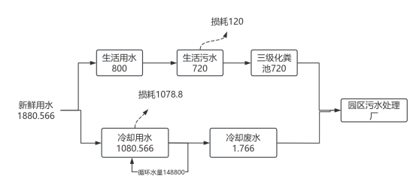  图2-1项目用水平衡图单位：t/a  （4）通风系统  本项目主要采用自然通风或设置抽排风机进行通风，不设中央空调。  三、总平面布局合理性分析  1、用地合理、合法性分析  建设单位拟于韶关市乐昌市廊田镇乐园大道22号（3号厂房）进行生产，根据中华人民共和国不动产权证书（详见附件3）可知，项目用地用途为工业用地。  2、四至分析  本项目南面为空地，北面为溢拓新能源(广东)有限公司，西面为大朗乐昌产业共建科技园，东面为韶关市高尔泰塑胶科技有限公司。本项目最近的环境保护目标为厂界东南侧265m的江屋村，项目边界周围500m范围内无学校、医院、文物古迹、风景名胜区、自然保护区、水源保护区。  3、总平面布局  本项目由1栋5层构筑物组成，1F设有注塑区、烘烤区、破碎区、打包、品检、出库区；2F设有原料仓，模具修理区，办公区，各车间用途分明，布局紧凑。注塑工序产生有机废气经二级活性炭吸附装置处理后经排气筒引至30m高空排放，该地盛行西北风，废气排放口DA001距离最近北侧敏感点王屋村1#195米，有机废气经废气治理设施处理后可实现达标排放，对附近居民的影响较小，故项目总体布局功能分区明确，布局合理，具体详见附图3。
  工程类别 |  | 工程组成 | 工程建设规模及内容
  主体工程 | 3号厂房（H=28.1m） | 1F | 建筑面积1395.30平方米，层高7.9m，主要进行注塑、破碎、烘料工序
  主体工程 | 3号厂房（H=28.1m） | 2F | 建筑面积为295.30m²，层高5.8米，主要为模具修理区
  主体工程 | 3号厂房（H=28.1m） | 4F | 建筑面积为11395.30m²，为空置厂房，层高为4.8米
  主体工程 | 3号厂房（H=28.1m） | 5F | 建筑面积为1395.30m²，为空置厂房，层高为4.8米
  储运工程 | 成品仓库 | 位于厂房3F，建筑面积1395.30m²，层高为4.8米
  储运工程 | 原料仓库 | 位于厂房2F，占建筑面积1000m²
  辅助工程 | 办公室 | 位于厂房2F，建筑面积100m²
  公用工程 | 给排水 | 市政给水，雨污分流
  公用工程 | 消防系统 | 室外、内消防系统
  公用工程 | 供电 | 市政供电
  环保工程 | 废气处理设施 | 注塑产生的有机废气经密闭车间整体换风收集后进入二级活性炭吸附装置处理达标后通过1根30m的排气筒DA001高空排放
  环保工程 | 废水处理设施 | 生活污水经三级化粪池预处理后，排入园区污水处理厂进一步处理；冷却废水定期排入园区污水处理厂处理，处理达标后排放至武江（乐昌城-犁市河段）。
  环保工程 | 噪声处理设施 | 减震、隔声措施
  环保工程 | 固废处理设施 | 一般固废暂存场所位于厂房1F西侧，占地面积约10m²，一般固废收集后交由专业公司回收处理
  环保工程 | 固废处理设施 | 危险废物暂存间位于厂房1F西侧，占地面积约10m²，危险废物收集后交由有危险废物处理资质单位处置
  序号 | 产品名称 | 设计规模
  1 | 塑料外壳件 | 1000万个
  序号 | 名称 | 年用量（t/a） | 最大贮存量（t） | 形态 | 型号/规格 | 使用环节 | 贮存位置
  1 | 尼龙料PA6 | 600 | 50 | 固态 | 25kg/袋 | 注塑 | 2F  原料仓
  2 | PP | 30 | 10 | 固态 | 25kg/袋 | 注塑 | 2F  原料仓
  3 | 机油 | 0.1 | 0.1 | 液态 | 25kg/桶 | 生产设备维保 | 2F  原料仓
  4 | 模具 | 40套 | 40套 | 固态 | / | 注塑 | /
  注：尼龙料PA6、PP塑胶粒均为新料，项目不使用再生料。
  序号 | 投料（t/a） |  | 产出（t/a）
  序号 | 物料名称 | 数量 | 物料名称 |  | 数量
  1 | 尼龙料PA6 | 600 | 产品 | 塑料外壳件 | 628.279
  2 | PP | 30 | 废气 | 有机废气 | 1.718
  3 | / | / | 废气 | 破碎粉尘 | 0.003
  合计 |  | 630 | 合计 |  | 630
  序号 | 生产线 | 设备名称 | 数量/台 | 规格型号 | 摆放  位置
  1 | 注塑工序 | 海天注塑机 | 20 | Ma2000 | 1F
  2 | 注塑工序 | 伊之密注塑机 | 14 | UN120A5S | 1F
  3 | 破碎 | 粉碎机 | 25 | 1.1kW | 1F
  4 | 烘干 | 烤炉 | 30 | 4.9kW | 1F
  5 | 配套设施 | 天车 | 3 | 2.8T | 1、2F
  6 | 配套设施 | 机械手臂 | 18 | / | 1F
  7 | 配套设施 | 冷却塔 | 1 | 循环水量20m³/h | 厂房外
  8 | 配套设施 | 空压机 | 1 | / | 1F
  名称 | 设施参数 | 数量（台） | 单台产能t/d | 年工作时间（d） | 最大产量（t/a） | 实际年产量  （t/a） | 匹配  情况
  海天注塑机 | 处理能力：2kg/h | 20 | 0.048 | 310 | 297.6 | 636.3（含回用破碎的塑胶粒） | 匹配
  伊之密注塑机 | 处理能力：2kg/h | 14 | 0.048 | 310 | 446.4 | 636.3（含回用破碎的塑胶粒） | 匹配
  项目 | 内容 | 项目 | 内容
  劳动定员 | 80人 | 食宿情况 | 无食堂、住宿
  工作时间 | 年生产310天 | 夜间生产 | 有
  工作班制 | 每班12小时，实行2班制 | / | /
工艺流程和产排污环节 | 一、项目运营期工艺流程及产污环节  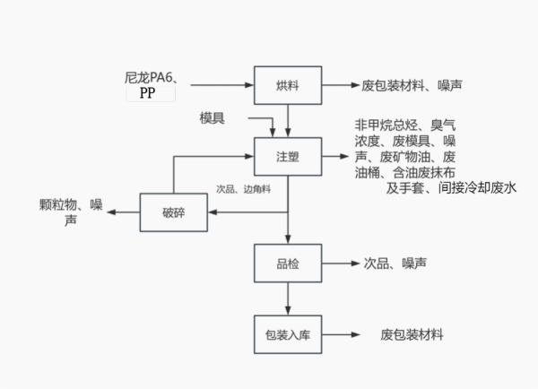  图2-2项目生产工艺流程图  主要工艺流程简述：  ①烘料：将外购的尼龙料PA6、PP塑胶粒按照比例通过人工投料到烤炉中，尼龙料PA6、PP塑胶粒为颗粒状新料。为提高注塑产品安全及产品质量，注塑前原料一般需要充分烘干。通过电加热，进行预烘干加热，干燥时间约4h，加热温度控制在100℃，未达到各塑胶粒的成型或融解温度，因此不会产生熔融废气。该过程会产生废包装材料、噪声。  ②注塑：注塑机的工作原理与打针用的注射器相似，它是借助螺杆（或柱塞）的推力，将已塑化好的熔融状态（即粘流态）的塑料注射入闭合好的模腔内，经固化定型后取得制品的工艺过程。注射成型是一个循环的过程，每一周期主要包括：投料—注塑成型—冷却—脱模。取出塑胶件后又再闭模，进行下一个循环。  注塑机采用电加热形式，加热温度在200℃，均低于尼龙料PA6、PP塑胶粒分解温度（尼龙料PA6、PP塑胶粒分解温度分别为：310℃、350℃），因此无裂解废气产生，但是各塑胶粒加热熔融过程中，可能会有部分未完成聚合反应的游离单体产生，本次评价将该过程产生的废气定义为有机废气（以非甲烷总体总烃表征）、臭气浓度  产品成型后即进行冷却，冷却采用间接方式水冷，冷却水采用自来水，循环使用且不添加任何试剂，定期补充冷却水损耗，冷却水池在循环过程中由于蒸发过程不断进行，使循环水中的含盐量越来越高，需定期清理。注塑件冷却固化后，便可开模取出塑料外壳件，该工序无需使用脱模剂。注塑成型过程产生非甲烷总烃、臭气浓度、塑料次品、边角料、废模具、间接冷却废水和设备噪声。  ③破碎：使用碎料机对塑胶边角料和塑胶次品进行碎料，碎料时，破碎机密闭操作，破碎粉尘大部分沉降在设备内，只有开口时有少量溢散。该过程产生粉尘、噪声。  ④品测、包装入库：对成品进行外观检测，该工序会产生次品和噪声，检验合格的成品入库待售。  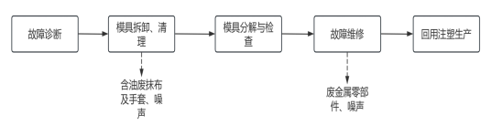  图2-3模具维修流程  工艺流程说明：  一、故障诊断  接收故障报告，记录生产反馈的问题（如飞边、顶出困难、尺寸不良、粘模、拉伤等），结合模具图纸、生产记录，判断故障可能原因（磨损、变形、断裂、污染等），此工序无产污。  二、 模具拆卸、清理  安全泄压确保模具内无残余压力、使用抹布擦拭模具表面，清除残留；对关键部件（如滑块、斜顶）做定位标记，避免装配错误。此工序会产生废含油废抹布及手套及噪声。  三、 模具分解与检查  有序拆解模具按结构分层拆卸、检查关键尺寸（型腔、导柱、顶针孔等是否磨损）、寻找裂纹、拉伤、锈蚀点（尤其分型面、型腔），检查顶出系统、滑块运动是否顺畅，此工序无产污。  四、故障维修  确定损坏原因后制定维修方案，对断裂、严重磨损件直接换新（如顶针、弹簧）修复或返厂维修，委外处理，此工序会产生少量废金属零部件及噪声。  注：项目主要使用外购金属模具，主要在项目内设备的维保，基础的维修。此过程产生废矿物油、废油桶及含油废抹布及手套。  二、产污环节分析  表2-8主要污染节点分析一览表
  类别 | 污染工序 | 污染物 | 治理措施
  废气 | 注塑成型 | 非甲烷总烃、臭气浓度 | 二级活性炭吸附装置+DA001排放口
  废气 | 碎料 | 粉尘 | 加强车间通风后无组织排放
  废水 | 生活污水 | CODCr、BOD₅、SS  NH3-N | 经过三级化粪池处理后排入园区污水处理厂，处理达标后排入武江（乐昌城-犁市河段）
  废水 | 间接冷却废水 | 盐分 | 排入园区污水处理厂，处理达标后排入武江（乐昌城-犁市河段）
  固废 | 生活垃圾 | 生活垃圾 | 交由环卫部门统一清运
  固废 | 一般工业固体废物 | 塑胶边角料和塑胶次品 | 经收集碎料后回用于生产
  固废 | 一般工业固体废物 | 废包装材料 | 经收集后交专业回收公司处理
  固废 | 一般工业固体废物 | 废模具、废金属零部件 | 经收集后交专业回收公司处理
  固废 | 危险废物 | 废矿物油、废油桶、含油废抹布及手套 | 交由有资质的单位处置
  固废 | 危险废物 | 废活性炭 | 交由有资质的单位处置
  噪声 | 设备噪声 | 机械噪声 | 合理布局、距离衰减、墙体隔声
与项目有关的原有环境污染问题 | 本项目属新建项目，无与本项目有关的原有污染情况。

三、区域环境质量现状、环境保护目标及评价标准
区域环境质量现状 | 一、环境空气质量现状  （1）项目所在区域达标判定  根据《韶关市生态环境保护战略规划（2020-2035）》，本项目选址周围空气环境质量功能区划为二类功能区，因此项目所在区域环境空气质量执行《环境空气质量标准》(GB3095-2026)中表1环境空气污染物基本项目浓度限值过渡阶段的二级标准。  根据《2024年韶关市生态环境状况公报》，项目所在区域空气质量数据详见下表。  表3-1 区域空气质量现状评价表  由上统计可知，项目所在区域空气环境能满足《环境空气质量标准》(GB3095-2026)中表1环境空气污染物基本项目浓度限值过渡阶段的二级标准。本项目所在区域属于环境空气达标区。  （2）特征因子补充监测  根据《建设项目环境影响报告表编制技术指南（污染影响类）》（试行）：排放国家、地方环境空气质量标准中有标准限值要求的特征污染物时，引用建设项目周边5千米范围内近3年的现有监测数据。本项目需补充监测的其他污染物为TSP。  本项目引用《2023年度乐昌产业转移工业园环境管理状况评估报告》中的监测数据，用于评价TSP现状：深圳市清华环科检测技术有限公司于2023年12月19日-2023年12月25日，在本项目南侧3553m处G1和村进行采样监测（引用点位位置图见附图15），连续监测7天。本项目其他污染物补充监测点位基本信息见表3-2，监测结果见表3-3。  表3-2其他污染物补充监测点位基本信息  表3-3其他污染物环境质量现状（监测结果）表  监测结果表明，项目周围区域空气中，特征污染物TSP24小时平均浓度可达到《环境空气质量标准》（GB3095-2026）中二级标准限值要求。  二、水环境质量现状  根据《广东省地表水环境功能区划》（粤环〔2011〕14号）和《广东省水利厅关于印发<韶关市部分饮用水水源保护区调整方案>的通知》（粤环函〔20124〕146号），本项目所在区域主要地表水及纳污水体为武江（乐昌城-犁市），为III类水质功能区，执行《地表水环境质量标准》（GB3838-2002）中的III类标准。根据《2024年韶关市生态环境状况公报》，2024 年，韶关市11条主要江河(北江、武江、浈江、南水河、墨江、锦江、马坝河、滃江、新丰江、横石水和大潭河)34个市考以上手工监测断面水质优良率为100%，故项目所在地地表水环境质量现状良好。  三、声环境质量现状  项目所在地为工业园区内，执行《声环境质量标准》（GB3096—2008）3类标准（昼间65dB(A)；夜间55dB(A)）。  根据《建设项目环境影响报告表编制技术指南（污染影响类）（试行）》，本项目周边50米范围内无敏感点，故无需进行声环境质量现状监测与评价。  四、地下水、土壤环境质量现状  根据《建设项目环境影响报告表编制技术指南（污染影响类）（试行）》，原则上不开展地下水、土壤环境质量现状调查。本项目不存在地下水污染途径，无需开展地下水环境影响评价，因此不进行地下水质量现状监测与评价；同时项目也不存在土壤污染途径，无需开展土壤环境影响评价，故不进行土壤环境质量现状调查。  五、生态环境质量现状  本项目位于乐昌市乐昌产业转移工业园内，根据现场勘踏和调查，项目用地范围内不含生态环境保护目标，不需进行生态环境调查。
  污染物 | 年评价指标 | 现状浓度 | 标准值 | 占标率% | 达标情况
  SO₂ | 年平均质量浓度 | 6μg/m³ | 60μg/m³ | 10% | 达标
  NO₂ | 年平均质量浓度 | 12μg/m³ | 40μg/m³ | 30% | 达标
  PM₁₀ | 年平均质量浓度 | 31μg/m³ | 70μg/m³ | 44% | 达标
  PM_{2.5} | 年平均质量浓度 | 21μg/m³ | 35μg/m³ | 60% | 不达标
  CO | 24小时均值第95百分位数 | 1mg/m³ | 4mg/m³ | 25% | 达标
  O₃ | 最大8小时值第90百分位数 | 108μg/m³ | 160μg/m³ | 67.5% | 达标
  监测点名称 | 监测点坐标/m |  | 监测因子 | 监测时段 | 相对厂址方位 | 相对厂界距离/m
  监测点名称 | X | Y
  G1和村 | 0 | -3553 | TSP | 2023年12月19日～2023年12月25日 | 南面 | 3553
  点位名称 | 污染物 | 平均时间 | 评价标准  (μg/m³⁾ | 现状浓度范围μg/m³ | 最大浓度占标率/% | 超标倍数 | 达标情况
  G1付村 | TSP | 24h平均 | 300 | 100~111 | 37.0 | 0 | 达标
环境保护目标 | 一、环境空气保护目标  根据现场调查，本项目厂界外500米范围内不存在自然保护区、风景名胜区、文化区，主要环境敏感目标分布如下：  表3-4项目厂址周边环境保护敏感目标一览表  二、声环境保护目标  本项目厂界外50米范围内无声环境保护目标。  三、地下水环境保护目标  本项目厂界外500米范围内无地下水集中式饮用水水源和热水、矿泉水、温泉等特殊地下水资源。  四、生态环境保护目标  保护本项目建设地块的生态环境，防止水土流失，使其能实现生态环境的良性循环，不对现有的生态环境造成大面积的破坏。本项目所在区域无生态环境保护目标。
  序号 | 敏感点名称 | 坐标 |  | 相对厂址方位 | 最近距离（m） | 规模/人口 | 保护对象 | 环境功能区
  序号 | 敏感点名称 | X | Y
  1 | 高粱头村1# | 337 | 40 | 东北 | 337 | 50 | 居民 | 大气环境二类功能区、声环境3类功能区
  1 | 高粱头村2# | 490 | 0 | 东 | 483 | 8 | 居民 | 大气环境二类功能区、声环境3类功能区
  1 | 江屋村 | 182 | -203 | 东南 | 265 | 12 | 居民 | 大气环境二类功能区、声环境3类功能区
  注：本项目以厂区几何中心作为坐标原点（0，0）。
污染物排放控制标准 | 废气排放标准  碎料粉尘执行《合成树脂工业污染物排放标准》（GB31572-2015）表9企业边界大气污染物浓度限值。  表3-5颗粒物执行标准  ②注塑工序产生的非甲烷总烃有组织排放执行《合成树脂工业污染物排放标准》（GB31572-2015，含2024年修改单）表5大气污染物特别排放限值，非甲烷总烃无组织排放在厂界处执行《合成树脂工业污染物排放标准》（GB31572-2015，含2024年修改单）表 9 企业边界浓度限值；非甲烷总烃在厂区内执行广东省《固定污染源挥发性有机物综合排放标准》（DB44/2367-2022）表3厂区内VOCs无组织排放限值要求。  表3-6 有组织废气排放标准一览表 （排放浓度单位：mg/m³）  表3-7无组织废气排放标准一览表  ③生产异味臭气浓度排放执行《恶臭污染物排放标准》（GB14554-93）表2恶臭污染物排放标准及表1新扩改建二级厂界标准值。  表3-8 《恶臭污染物排放标准》（GB14554-93）  二、废水排放标准  本项目运营期废水主要为员工生活污水。  生活污水经三级化粪池处理达到园区污水处理厂接管水质要求及广东省《水污染物排放限值》（DB44/26-2001）第二时段三级标准两者较严值要求后，排入园区污水处理厂处理。  园区污水处理厂出水水质标准执行广东省《水污染物排放限值》（DB44/26-2001）第二时段一级标准和《城镇污水处理厂污染物排放标准》（GB18919-2002）一级A标准中严者。相关排放标准情况见下表。  表3-9园区污水处理厂接管水质要求及广东省《水污染物排放限值》（DB44/26-2001）第二时段三级标准两者较严值要求mg/L，pH为无量纲  表3-10园区污水处理厂水污染物排放限值（摘录）mg/L，pH为无量纲  三、噪声排放标准  本项目厂界噪声排放执行《工业企业厂界环境噪声排放标准》（GB12348-2008）3类标准。  表3-11工业企业厂界环境噪声排放标准  四、固体废物污染控制标准  一般工业固体废物在厂内采用库房或包装工具贮存，贮存过程应满足相应防渗漏、防雨淋、防扬尘等环境保护要求；危险废物贮存过程执行《危险废物贮存污染控制标准》（GB18597-2023）和《危险废物收集贮存运输技术规范》（HJ2025-2012）。
  污染物 | 企业边界大气污染物浓度限值 | 单位
  颗粒物 | ≤1.0 | mg/m³
  污染物 | 标准 | 有组织排放限值 |  | 无组织浓度排放限值
  污染物 | 标准 | 排气筒 | 排放浓度 | 无组织浓度排放限值
  非甲烷总烃 | 《合成树脂工业污染物排放标准》（GB31572-2015，含2024年修改单） | 30m | 60 | 4.0
  无组织排放监控点 | 污染物项目 | 排放限值（mg/m³） | 限值含义 | 监测点位布设位置 | 执行标准
  厂区内 | NMHC | 6 | 监控点处1h平均浓度值 | 在厂房外设置监控点 | 《固定污染源挥发性有机物综合排放标准》（DB44/2367-2022）表3厂区内VOCs无组织排放限值
  厂区内 | NMHC | 20 | 监控点处任意一次浓度值 | 在厂房外设置监控点 | 《固定污染源挥发性有机物综合排放标准》（DB44/2367-2022）表3厂区内VOCs无组织排放限值
  污染物 | 排气筒高度/m | 表2排气筒排放标准值  kg/h | 表1厂界标准值  mg/m³
  臭气浓度 | 30 | 15000（无量纲） | 20（无量纲）
  注：根据《恶臭污染物排放标准》（GB 14554-93）中关于排气筒高度“四舍五入”计算方法的规定，当排气筒高度为30米时，应执行35米高度的排放限值。
  污染物 | pH | COD_{Cr} | BOD₅ | SS | 氨氮
  园区污水处理厂接管水质要求 | 6-9 | 300 | 150 | 250 | 40
  DB44/26-2001第二时段三级标准 | 6-9 | 500 | 300 | 400 | /
  本项目执行限值 | 6-9 | 300 | 150 | 250 | 40
  污染物 | COD_{Cr} | BOD₅ | SS | 氨氮 | LAS | 动植物油
  DB44/26-2001第二时段一级排放标准 | 40 | 20 | 20 | 10 | 5.0 | 10
  GB18918-2002一级A标准 | 20 | 10 | 10 | 5(8^{①}) | 0.5 | 1
  执行限值 | 20 | 10 | 10 | 5 | 0.5 | 1
  污染物 | 总氮 | 总磷 | pH | 石油类 | 色度（稀释倍数） | 粪大肠菌群
  DB44/26-2001第二时段一级排放标准 | / | 0.5 | 6~9 | 5.0 | 40 | /
  GB18918-2002一级A标准 | 15 | 0.5 | 6~9 | 1 | 30 | 1000个/L
  执行限值 | 15 | 0.5 | 6~9 | 1 | 30 | 1000个/L
  备注 | ①括号外数值为水温＞12℃时的控制指标，括号内数值为水温≤12℃时的控制指标。
  污染物 | 昼间 | 夜间 | 单位
  厂界噪声 | 65 | 55 | dB（A）
总量控制指标 | 一、水污染物排放总量控制指标  建设单位应根据本项目的废水和废气等污染物的排放量，向上级主管部门和环保部门申请各项目污染物排放总量控制指标。  （1）废水总量控制指标  项目生活污水排放量为720t/a，经三级化粪池预处理后排入园区污水处理厂进行处理，因此，CODcr（0.144t/a）、NH₃-N（0.0097t/a）纳入园区污水处理厂的总量控制指标，不需再增加新的总量分配指标。  （2）废气总量控制指标  废气量：16070.4万m³/a；  本项目建成后VOCs总排放量为0.6186t/a（其中VOCs有组织排放量：0.275t/a，VOCs无组织排放量：0.3436t/a）。  根据《广东省生态环境厅关于做好重点行业建设项目挥发性有机物总量指标管理工作的通知》（粤环发〔2019〕2号），新、改、扩建排放VOCs的重点行业建设项目应当执行总量替代制度，重点行业包括炼油与石化、化学原料和化学制品制造、化学药品原料药制造、合成纤维制造、表面涂装、印刷、制鞋、家具制造、人造板制造、电子元件制造、纺织印染、塑料制造及塑料制品等12个行业。对VOCs排放量大于300公斤/年的新、改、扩建项目，进行总量替代。  三、固体废物排放总量控制指标  本项目固体废物不自行处理排放，不设置固体废物总量控制指标。

四、主要环境影响和保护措施
施工期环境保护措施 | 本项目租赁已建成的工业厂房进行生产，不涉及土建工程，只需在原有厂房内进行简单的装修及设备安装，施工期间施工人员食宿等生活问题依托周边设施解决。故施工期产生的污染源主要为：施工过程产生的少量装修废气；车间装修、设备安装施工时产生的少量建筑垃圾、包装垃圾；装修设备和设备调试产生的噪声等。施工过程对环境会带来短暂性的影响，其影响在施工结束后消除。因此，只需要加强施工期间的管理，本项目施工期产生的污染对周围环境的影响在可接受的范围内。

运营期环境影响和保护措施 | 一、废气  1、污染源排放汇总  项目废气污染物排放情况、污染源源强核算结果及相关参数见下列一览表。  表4-1废气污染源源强核算结果及相关参数一览表  技术可行性依据判断：参照《排污许可证申请与核发技术规范 橡胶和塑料制品工业》（HJ 1122-2020）中表 A.2 塑料制品工业排污单位废气污染防治可行技术参考表可知，项目注塑工序产生的有机废气采取的二级活性炭吸附装置技术属于可行技术。  2、监测要求  按照《固定污染源排污许可分类管理名录》（2019年版），本项目属于简化管理。本项目参照《排污单位自行监测技术指南涂装》（HJ1086-2020）中的简化管理要求及结合项目运营期间污染物排放特点，制定本项目的污染源监测计划，建设单位需保证按监测计划实施。监测分析方法按照现行国家、部颁标准和有关规定执行。  表4-2废气监测计划表  3、废气排放口基本情况  表4-3废气排放口基本情况一览表
  污染源 | 污染物 | 工序/生产线 | 装置 | 产生量 | 污染物有组织产生 |  |  |  |  | 治理措施 |  |  | 污染物排放 |  |  |  |  | 排放时间/h
   |  |  |  |  | 核算方法 | 废气产生量m³/h | 产生浓度mg/m³ | 产生速率kg/h | 产生量t/a | 工艺 | 收集  效率 | 处理  效率 | 核算方法 | 废气排放量  m³/h | 排放浓度mg/m³ | 排放速率kg/h | 排放量t/a | 排放时间/h
  DA001 | 非甲烷总烃 | 注塑 | 注塑机 | 1.718 | 产污系数法 | 21600 | 8.55 | 0.18 | 1.3744 | 二级活性炭吸附 | 80% | 80% | 产污系数法 | 21600 | 1.71 | 0.04 | 0.275 | 7440
  DA001 | 臭气浓度 | 注塑 | 注塑机 | 少量 | 产污系数法 | 21600 | 少量 | 少量 | 少量 |  |  |  |  |  | 少量 | 少量 | 少量 | 7440
  无组织 | 非甲烷总烃 | 注塑 | 注塑机 | 0.3436 | 产污系数法 | / | / | 0.05 | 0.3436 | 加强厂房通风 | / | / | 产污系数法 | / | / | 0.05 | 0.3436 | 7440
  无组织 | 颗粒物 | 破碎 | 碎料机 | 0.003 | 产污系数法 | / | / | 0.002 | 0.003 | 自然沉降 | / | / | 产污系数法 | / | / | 0.002 | 0.003 | 1240
  项目 | 监测点位 | 监测因子 | 监测频次 | 执行标准
   |  |  |  | 排放浓度（mg/m³） | 最高允许排放速率（kg/h） | 标准名称
  有组织废气 | DA001废气排放口 | 非甲烷总烃 | 1次/半年 | 60 | / | 《合成树脂工业污染物排放标准》（GB31572-2015，含2024年修改单）中表5大气污染物特别排放限值
  有组织废气 | DA001废气排放口 | 臭气浓度 | 1次/年 | 15000（无量纲） | / | 《恶臭污染物排放标准》（GB 14554-93）表2恶臭污染物排放标准值
  无组织废气 | 厂界 | 非甲烷总烃 | 1次/年 | 4.0 | / | 《合成树脂工业污染物排放标准》（GB31572-2015，含2024年修改单）中表9企业边界大气污染物浓度限值
  无组织废气 | 厂界 | 颗粒物 | 1次/年 | 1.0 | / | 《合成树脂工业污染物排放标准》（GB31572-2015，含2024年修改单）中表9企业边界大气污染物浓度限值
  无组织废气 | 厂界 | 臭气浓度 | 1次/年 | 20（无量纲） | / | 《恶臭污染物排放标准》（GB 14554-93）表1二级标准中的新扩改建标准
  无组织废气 | 厂内 | 非甲烷总烃 | 1次/年 | 6  （监控点处1h平均浓度值） | / | 《固定污染源挥发性有机物综合排放标准》（DB44/2367-2022）表3厂区内VOCs无组织排放限值
  无组织废气 | 厂内 | 非甲烷总烃 | 1次/年 | 20  （监控点处任意一次浓度值） | / | 《固定污染源挥发性有机物综合排放标准》（DB44/2367-2022）表3厂区内VOCs无组织排放限值
  排放口类型 | 产污环节 | 排放口名称及编号 | 设计风量  m³/h | 污染物 | 排放口地理坐标 |  | 高度/  m | 流速  m/s | 内径m | 温度  ℃ | 执行标准
   |  |  |  |  | 经度 | 纬度
  一般排放口 | 注塑 | DA001 | 21600 | 非甲烷总烃、臭气浓度 | 113°24′20.48″ | 25°8′48.60″ | 30 | 15.16 | 0.7 | 25 | 《合成树脂工业污染物排放标准》（GB31572-2015，含2024年修改单）中表5大气污染物特别排放限值）、《恶臭污染物排放标准》（GB 14554-93）表2恶臭污染物排放标准值

运营期环境影响和保护措施 | 4、废气污染源源强核算分析  项目废气主要为注塑有机废气及臭气浓度、破碎工序产生的粉尘。  A.非甲烷总烃  ①产生情况  本项目注塑工序使用的原辅材料为尼龙料PA6、PP塑胶粒，塑胶粒原料通过注塑机注塑成型，加热温度控制在200℃左右，尼龙料PA6、PP塑胶粒分解温度分别为：310℃、350℃，因此无裂解废气产生，但是各塑胶粒加热熔融过程中，可能会有部分未完成聚合反应的游离单体产生，尼龙料PA6、PP塑胶粒受热可能挥发少量有机废气（以非甲烷总烃表征）。  本项目注塑产生的有机废气以非甲烷总烃表征，根据《排放源统计调查产排污核算方法和系数手册》（公告2021年第24号）292塑料制品业系数手册中2929 塑料零件及其他塑料制品制造行业系数表，注塑、吹塑工序产污系数参考“塑料零件-注塑工艺--2.7千克/吨-产品”，“对于生产过程原料损失量较少的工段，可以直接以塑料制品所用的树脂及助剂原料量代替产品产量进行产污量核算”，本次按原料用量计。项目塑胶新料总用量为630t/a，塑胶碎料回用量6.3t/a，则注塑成型工序非甲烷总烃产生量为1.718t/a，年工作时间以7440h计，则产生速率为0.23kg/h。  ②收集情况  项目注塑车间为密闭空间，项目拟在密闭车间整体换风收集有机废气，根据《广东省生态环境厅关于印发工业源挥发性有机物和氮氧化物减排量核算方法的通知》（粤环函〔2023〕538号）中全密封设备/空间-单层密闭正压收集方式的集气效率，根据该收集方式的收集效率可达80%。VOCs 产生源设置在密闭车间内，所有开口处，包括人员或物料进出口处呈正压，且无明显泄漏点。  根据《三废处理工程技术手册 废气卷》第十七章净化系统设计中表17-1可知，有害气体尘埃发出地，换气次数在20次/h以上，本次评价换气次数取20次/h。本项目注塑机所在密闭车间体积规格为60m×5m×3m（长、宽、高），车间整体抽风量=车间体积×换气次数=60m×5m×3m×20次/h=18000m³/h。  表4-4项目DA001风量核算结果一览表  （3）处理情况  有机废气经密闭车间整体换风收集后，通过抽风管道，进入“二级活性炭吸附装置”进行处理后，经排气筒排放，排放高度30m。  当存在两种或两种以上治理设施联合治理时，治理效率可按照以下公式计算：  η_{i}=1-（1-η₁）×（1-η₂）…（1-η_{i}）  式中：η_{i}——某种治理设施的治理效率。  根据《广东省表面涂装（汽车制造）挥发性有机废气治理技术指南》，典型治理技术中，吸附法可达治理效率为50%～90%，本项目单级活性炭的处理效率取60%，本项目采用二级活性炭串联处理，即串联后二级活性炭的处理效率为1-（1-60%）×（1-60%）=84%，本项目按80%计。  表4-5项目有机废气排放情况一览表  B.臭气浓度  项目注塑工序中除了有机废气外，相应的会伴有轻微异味产生，以臭气浓度为评价因子，其产生量及浓度较低，本评价不进行定量分析。项目注塑成型过程产生部分恶臭会与有机废气一起被收集处理后由排气筒排放，少部分未能被收集的恶臭通过加强车间管理后以无组织形式在车间排放，对外环境影响较小。  C.颗粒物  项目塑胶边角料和塑胶次品碎料过程中会产生粉尘，以颗粒物表征。参考《关于发布<排放源统计调查产排污核算方法和系数手册>的公告》（公告2021年第24号）中“《42废弃资源综合利用行业系数手册》—4220非金属废料和碎屑加工处理行业系数手册表—原料为废PS/ABS—产品为再生塑料粒子—工艺为干法破碎—颗粒物的产污系数为425g/t-原料”。根据建设单位提供的资料，塑胶边角料和塑胶次品的产生量约占原材料使用量的1%，项目尼龙料PA6、PP塑胶粒的年用量共630t，则塑胶边角料和塑胶次品的产生量为6.3t，则碎料过程的粉尘产生量为0.003t/a，年工作时间以1240h计，废气产生速率为0.002kg/h。  塑料边角料及不合格产品经破碎后大部分为较大的碎屑，少量较细小的粉尘在厂房内部飘散。破碎机整体结构中破碎段为封闭式，运行过程中产生的大部分粉尘聚集在机体内，只有少量粉尘逸出，以无组织排放的形式排放。  5、事故工况（非正常工况）废气污染物排放  本项目的非正常工况主要是污染物排放控制措施达不到应有效率，即处理设施发生故障，造成废气未经处理直接排放，其排放情况如下表。  表4-6非正常工况有机废气排放情况  由上表可知，在非正常工况下污染物的排放大幅增加。为防止生产废气非正常工况排放，企业必须加强废气处理设施的管理，定期检修，确保废气处理设施正常运行，在废气处理设备停止运行或出现故障时，产生废气的各工序也必须相应停止操作。为防止废气非正常排放，应采取以下措施确保废气达标排放：  ①安排专人负责环保设备的日常维护和管理，每隔固定时间检查、汇报情况，及时发现废气处理设备的隐患，确保废气处理系统正常运行；  ②建立健全的环保管理机构，对环保管理人员和技术人员进行岗位培训，委托具有专业资质的环境检测单位对项目排放的各类污染物进行定期检测；  ③应定期维护、检修废气净化装置，以保持废气处理装置的净化能力和净化容量。  6、废气影响分析  根据工程分析可知，项目非甲烷总烃有组织排放可达到《合成树脂工业污染物排放标准》（GB31572-2015，含2024年修改单）中表5大气污染物特别排放限值。厂界无组织非甲烷总烃、颗粒物的排放可达到《合成树脂工业污染物排放标准》（GB31572-2015，含2024年修改单）中表9企业边界大气污染物浓度限值，对周围环境影响不大。  表4-7项目主要废气污染物排放总量  二、废水污染源  1、污染源源强分析  （1）生活污水  本项目劳动定员80人，项目内部不设食堂和宿舍，员工均在厂区内食宿，年工作天数310天。  参考广东省《用水定额 第3部分：生活》（DB44/T1461.3-2021）表A.1服务业用水定额表，国家行政机构办公楼无食堂和浴室的用水定额先进值为 10m³/(人·a)计，则对应生活用水量为800m³/a。按照排污系数0.9计算，则生活污水排放量为720m³/a。本项目生活污水经过三级化粪池处理后排入园区污水处理厂，处理达标后排入武江（乐昌城-犁市河段）。  污染物产生浓度参考《给排水设计手册》第五册《城镇排水》表4-1典型生活污水水质示例中的中浓度水质指标。生活污水的主要污染物为COD_{Cr}、BOD₅、SS、NH₃-N。  参考《给排水设计手册》（第5册城镇排水）中关于化粪池的处理效率，“三级化粪池”对SS的去除效率达30%，项目生活污水经三级化粪池处理效率参考《第一次全国污染源普查城镇生活源产排污系数手册》三级化粪池产排污系数计算的处理效率，即COD_{Cr}去除率为20%，NH₃-N去除率为3%）。处理效率参考《我国农村化粪池污染物去除效果及影响因素分析》（环境工程学报，2021）、《化粪池在实际生活中的比选和应用》（污染与防治陈杰、姜红）、《化粪池与人工湿地联用处理湖南农村地区生活污水研究》（湖南大学蒙语桦）等文献，三级化粪池对BOD₅去除效率为去除效率29%～72%，因此本项目BOD₅去除效率取29%。  表4-8污水污染源源强核算结果及相关参数一览表  （2）冷却用水  本项目拟设1台冷却塔，尺寸为φ1.5m×H1.2m，有效水深为0.5。设置循环水量为20m³/h，即循环水量为148800m³/a。根据项目生产特性，循环冷却水用于产品的间接冷却，本项目年运营期310天，每天工作24小时，则每台平均日循环水量为480m³，约合148800 m³ /a。循环过程中会有部分水以蒸汽的形式损耗，根据《工业循环冷却水处理设计规范》 （GB/T50050-2017），本项目蒸发水量可按下列公式计算：  Qe=k×Δt×Qr  式中：Qe——蒸发水量，（m³ /h）；  Qr——循环冷却水量，（m³ /h）；  Δt——循环冷却水进出冷却塔温差，℃；本项目取 5℃；  K——蒸发损失系数，1/℃；本项目按环境气温25℃，系数取 0.00145/℃；  经计算得出，冷却塔蒸发水量共为3.48m³ /d，1078.8m³ /a，则冷却塔年补充水量为1078.8m³ /a。  冷却水采用自来水，循环使用且不添加任何试剂，定期补充冷却水损耗，冷却水池在循环过程中由于蒸发过程不断进行，使循环水中的含盐量越来越高，需定期清理，定期清理的间接冷却废水与生活污水一同排入园区污水厂处理。根据建设单位提供资料冷却塔年更换两次，则排水量为1.766t/a。  2、排放口基本情况  营运期排放的废水主要为生活污水，间接冷却废水，产生量为721.766t/a，主要污染物为COD_{Cr}、BOD₅、SS、氨氮。项目生活污水经三级化粪池预处理后排入园区污水处理厂进一步处理后排放，不新增污水排放口，属于一般排放口。  表4-9项目废水排放口基本情况表  表4-10废水污染物排放信息表  4、污染治理设施情况  本项目位于园区污水处理厂纳污范围内，生活污水经三级化粪池预处理后经生活污水排放口DW001进入园区污水处理厂处理，处理后达到广东省地方标准《水污染物排放限值》（DB44/26-2001）第二时段三级标准及园区污水处理厂接管水质要求两者较严值后排入园区污水处理厂。  表4-11废水类别、污染物及污染治理设施信息表  5、达标情况分析  （1）可行性技术分析  参考环境保护部发布的环境保护技术文件：《村镇生活污染防治最佳可行技术指南（试行）》（HJ-BAT-9），三格式化粪池为生活污水可行治理技术，本项目生活污水经三级化粪池处理后排入园区污水处理厂处理。因此，本项目纳入园区污水处理厂处理从技术上是完全可行的。  （2）水污染物控制和水环境影响减缓措施有效性评价  本项目位于广东省韶关市乐昌市乐昌产业转移工业园内，属于园区污水处理范围。项目生活污水经三级化粪池预处理后，进入园区污水处理厂深度处理，处理后的尾水排入武江（乐昌城-犁市河段）。  园区污水处理厂出水水质执行《城镇污水处理厂污染物排放标准》（GB18918-2002）中一级A标准和广东省《水污染物排放限值》（DB44/26-2001）中的第二时段一级排放标准较严者，对周围环境影响较小。  （3）依托污水设施的环境可行性评价  产业园范围内已有乐昌产业转移工业园污水处理厂，根据乐昌产业转移工业园管网分布图（附图16）可知，本项目所在地块已纳入现状排污管收集范围内。污水工艺采用循环式活性污泥法（CASS）工艺。出水水质标准执行广东省地方标准《水污染物排放限值》(DB44/26-2001)第二时段一级标准及国家《城镇污水处理厂污染物排放标准》(GB18918-2002)一级A标准中较严标准，处理达标后由污水处理厂内提升泵通过已建成6392米长的出水管道输送至武江排放。  园区污水处理厂主体工艺采用CASS，该工艺运行灵活、耐冲击能力强等优点。对于产业转移工业园工业废水，现状各企业基本无生产废水产生，只产生生活污水。可能对污水厂处理工艺产生影响的主要为产业转移工业园规划引进的企业的生产废水，园区主导行业电子信息、机械、金属制品、轻纺等产业可能产生的生产废水中部分指标较高，对于接入污水厂的生产废水，产业转移工业园要求企业根据生产废水的水质情况进行预处理。其中，如有集成电路生产企业，其生产废水经pH值调节、投药、絮凝沉淀，重点去除F-后，预处理达到广东省《水污染物排放限值》(DB44/26-2001)第二时段三级标准。  产业园污水处理厂目前已建成正常运行，并安装了在线监控设施并与环保部门联网，园区污水处理厂占地面积15400m²，设计处理能力为10000m³/d，分两期建设，一期处理能力5000m³/d，二期处理能力5000m³/d，现状首期5000m³/d已经建成运行。  根据《乐昌产业转移工业园污水处理厂2024年排污许可证执行报告》2024年乐昌产业转移工业园污水处理厂年处理废水73万吨（约2000t/d），则剩余能力有3000t/d。  本项目纳入污水处理厂的污水排放量为2.328m³/d，仅占剩余处理能力的0.09%。污水中的污染物主要为SS、CODcr、BOD₅、NH₃-N等，污染物种类较简单，根据前面分析，园区污水处理厂剩余污水处理能力完全可以容纳处理本项目排入的污水，因此，本项目产生的污水经预处理后排入园区污水处理厂处理具有环境可行性。  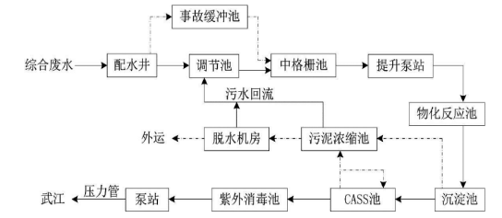  图4-1园区污水处理厂工艺流程图  5、监测要求  根据《排污单位自行监测技术指南总则》(HJ819-2017)、《排污单位自行监测技术指南 橡胶和塑料制品》（HJ 1207-2021），制定本项目生活污水自行监测计划，监测要求见下表。  表4-12监测要求  三、噪声污染源  1、污染源源强分析  本项目运营期噪声源主要为生产设备运行产生的噪声。生产及辅助设备运行时产生的噪声强度值为75~80dB（A）之间。噪声特征以连续性噪声为主，间歇性噪声为辅，噪声污染源强核算结果及相关参数如下表。
  设备名称 | 设备数量（台） | 长度（m） | 宽度（m） | 高度（m） | 车间体积（m³） | 换气次数（次/h） | 抽风量风量（m³/h） | 设计总风机风量（m³/h）
  注塑机 | 34 | 60 | 5 | 3 | 900 | 20 | 18000 | 21600
  注：根据《吸附法工业有机废气治理工程技术规范》（HJ2026-2013）中6.1.2，治理工程的处理能力应根据废气的处理量确定，设计风量宜按照最大废气排放量的120%进行设计，本环评取21600m³/h。
  污染物 |  |  | 产生情况 |  | 处理方式 | 排放情况
  NMHC | 总产生量1.718 | 有组织  （收集效率80%） | 产生浓度  （mg/m³） | 8.55 | 经收集后引入“二级活性炭吸附”处理后经30m高排气筒排放（处理效率80%） | 排放浓度  （mg/m³） | 1.71
  NMHC | 总产生量1.718 | 有组织  （收集效率80%） | 产生速率  (kg/h) | 0.18 | 经收集后引入“二级活性炭吸附”处理后经30m高排气筒排放（处理效率80%） | 排放速率  (kg/h) | 0.04
  NMHC | 总产生量1.718 | 有组织  （收集效率80%） | 产生量  (t/a) | 1.3744 | 经收集后引入“二级活性炭吸附”处理后经30m高排气筒排放（处理效率80%） | 排放量(t/a) | 0.275
  NMHC | 总产生量1.718 | 无组织排放 | 产生速率  (kg/h) | 0.05 | 加强车间通风 | 排放速率  (kg/h) | 0.05
  NMHC | 总产生量1.718 | 无组织排放 | 产生量  (t/a) | 0.3436 | 加强车间通风 | 排放量  (t/a) | 0.3436
  污染源 | 污染物名称 | 非正常排放  原因 | 非正常排放状况
  污染源 | 污染物名称 | 非正常排放  原因 | 频次及持续时间 | 排放速率  kg/h | 排放浓度  mg/m³
  注塑机 | 非甲烷总烃 | 非正常排放  原因 | 1次/a，1h/次 | 0.18 | 8.55
  主要污染物 | 项目排放量
  主要污染物 | 有组织 | 无组织 | 合计
  非甲烷总烃 | 0.275 | 0.3436 | 0.6186
  颗粒物 | 0 | 0.003 | 0.003
  臭气浓度 | 少量 | 少量 | 少量
  工序/生产线 | 装置 | 污染物 | 污染物产生 |  |  |  | 治理措施 |  | 污染物排放 |  |  | 排放时间h/a
  工序/生产线 | 装置 | 污染物 | 核算方法 | 废水产生量  t/a | 产生浓度mg/L | 产生量  t/a | 工艺 | 效率 | 核算方法 | 排放浓度  mg/L | 排放量  t/a | 排放时间h/a
  办公生活 | 三级化粪池 | COD_{Cr} | 产污系数法 | 720 | 250 | 0.18 | 厌氧工艺 | 20% | 排污系数法 | 200 | 0.144 | 7440
  办公生活 | 三级化粪池 | BOD₅ | 产污系数法 | 720 | 110 | 0.08 | 厌氧工艺 | 29% | 排污系数法 | 78 | 0.0568 | 7440
  办公生活 | 三级化粪池 | SS | 产污系数法 | 720 | 100 | 0.07 | 厌氧工艺 | 30% | 排污系数法 | 70 | 0.049 | 7440
  办公生活 | 三级化粪池 | NH₃-N | 产污系数法 | 720 | 20 | 0.01 | 厌氧工艺 | 3% | 排污系数法 | 19 | 0.0097 | 7440
  排放口编号 | 排放口名称 | 排放口坐标 |  | 废水排放量  （万t/a） | 排放去向 | 排放规律 | 排放口类型 | 受纳污水处理厂信息
  排放口编号 | 排放口名称 | 经度 | 纬度 |  |  |  |  | 名称 | 污染物种类 | 国家或地方污  染物排放标准浓度限值/(mg/L)
  DW001 | 废水排放口 | 113.405623° | 225.1466944° | 0.0721766 | 集中式工业污水处理厂 | 间歇排放，流量不稳定，但不属于冲击型排放 | 一般排放口 | 园区污水处理厂 | pH | 6~9
   |  |  |  |  |  |  |  |  | COD_{Cr} | 300
   |  |  |  |  |  |  |  |  | BOD₅ | 150
   |  |  |  |  |  |  |  |  | SS | 250
   |  |  |  |  |  |  |  |  | 氨氮 | 40
   |  |  |  |  |  |  |  |  | 石油类 | 100
  注：项目废水排放执行广东省地方标准《水污染物排放限值》（DB44/26-2001）第二时段三级标准及园区污水处理厂接管水质要求两者较严值。
  序号 | 排放口编号 | 污染物种类 | 排放浓度（mg/L） | 全厂日排放量（t/d） | 全厂年排放量  （t/a）
  1 | DW001 | COD_{Cr} | 199.5 | 0.00046 | 0.144
  2 | DW001 | BOD₅ | 78 | 0.00018 | 0.0568
  3 | DW001 | SS | 67.9 | 0.00016 | 0.049
  4 | DW001 | 氨氮 | 13.4 | 0.00003 | 0.0097
  全厂排放口合计 |  | COD_{Cr} |  |  | 0.144
   |  | BOD₅ |  |  | 0.0568
   |  | SS |  |  | 0.049
   |  | 氨氮 |  |  | 0.0097
  废水类别 | 污染物种类 | 排放去向 | 排放规律 | 污染治理设施 |  |  | 排放口编号 | 排放口设置是否符合要求 | 排放口类型
   |  |  |  | 污染治理设施编号 | 污染治理设施名称 | 污染治理设施工艺 | 排放口编号 | 排放口设置是否符合要求 | 排放口类型
  生活污水 | COD_{Cr}、BOD₅、SS、氨氮 | 进入园区污水处理厂 | 间歇排放，流量不稳定，但不属于冲击型排放 | TW001 | 三级化粪池 | 化粪池 | DW001 | 是  否 | 企业总排  雨水排放  清净下水排放  温排水排放  车间或车间处理设施排放口
  监测点位 | 监测指标 | 监测频次 | 监测标准
  生活污水排放口  DW001 | pH、COD_{Cr}、BOD₅、SS、氨氮 | 1次/年 | 广东省地方标准《水污染物排放限值》（DB44/26-2001）第二时段三级标准及园区污水处理厂接管水质要求两者较严值

表 4-13 项目厂界昼间噪声预测
序号 | 建 筑 物 名 称 | 声源名称 | 数量 | 声压级  /dB(A) | 多台声压級叠加值/dB（A） | 空间相对位置 |  |  | 距室内边界距离/m |  |  |  | 室内边界声级/dB(A) |  |  |  | 运行 时段 | 建筑物插  入损失 /dB(A) | 建筑物外1m噪声
 |  |  |  |  |  | X | Y | Z | 东 | 南 | 西 | 北 | 东 | 南 | 西 | 北 | 运行 时段 | 建筑物插  入损失 /dB(A) | 声压级/dB(A)
 |  |  |  |  |  |  |  |  |  |  |  |  |  |  |  |  |  |  | 东 | 南 | 西 | 北
1 | 一 楼室内 | 注塑机 | 34 | 80 | 95.31 | -13 | -2 | 1 | 12 | 5 | 19 | 18 | 73.73 | 81.33 | 69.73 | 70.2 | 昼间 | 30 | 43.73 | 51.33 | 54.73 | 40.2
2 | 一 楼室内 | 粉碎机 | 25 | 75 | 88.98 | 8 | 2 | 1 | 10 | 8 | 25 | 16 | 68.98 | 70.92 | 61.02 | 64.9 | 昼间 | 30 | 38.98 | 40.92 | 46.02 | 34.9
3 | 一 楼室内 | 烤炉 | 30 | 75 | 89.77 | -10 | 12 | 1 | 13 | 20 | 5 | 3 | 67.49 | 63.75 | 75.79 | 80.23 | 昼间 | 30 | 37.49 | 33.75 | 45.79 | 50.23
4 | 室外 | 空压机 | 1 | 75 | 75 | -15 | -12 | 2 | 29 | 6 | 9 | 24 | 45.75 | 59.44 | 55.92 | 47.4 | 昼间 | 30 | 15.75 | 29.44 | 40.92 | 32.4
5 | 室外 | 冷却塔 | 1 | 75 | 75 | -15 | -10 | 4 | 29 | 5 | 8 | 24 | 45.75 | 61.02 | 56.94 | 47.4 | 昼间 | 30 | 15.75 | 31.02 | 26.94 | 17.4
叠加值 |  |  |  |  |  |  |  |  |  |  |  |  | 85.71 | 81.84 | 76.71 | 80.82 | 昼间 | 30 | 45.71 | 51.84 | 46.71 | 50.82
备注：原点坐标以厂区中心（东经 113°23′44.101″，北纬 22°47′44.834）为坐标原点（0，0，0）
表 4-14项目厂界夜间噪声预测
序号 | 建 筑 物 名 称 | 声源名称 | 数量 | 声压级  /dB(A) | 多台声压級叠加值/dB（A） | 空间相对位置 |  |  | 距室内边界距离/m |  |  |  | 室内边界声级/dB(A) |  |  |  | 运行 时段 | 建筑物插  入损失 /dB(A) | 建筑物外1m噪声
 |  |  |  |  |  | X | Y | Z | 东 | 南 | 西 | 北 | 东 | 南 | 西 | 北 | 运行 时段 | 建筑物插  入损失 /dB(A) | 声压级/dB(A)
 |  |  |  |  |  |  |  |  |  |  |  |  |  |  |  |  |  |  | 东 | 南 | 西 | 北
1 | 一 楼室内 | 注塑机 | 34 | 80 | 95.31 | -13 | -2 | 1 | 12 | 5 | 19 | 18 | 73.73 | 81.33 | 69.73 | 70.2 | 夜间 | 30 | 43.73 | 51.33 | 54.73 | 40.2
2 | 一 楼室内 | 粉碎机 | 25 | 75 | 88.98 | 8 | 2 | 1 | 10 | 8 | 25 | 16 | 68.98 | 70.92 | 61.02 | 64.9 | 夜间 | 30 | 38.98 | 40.92 | 46.02 | 34.9
3 | 一 楼室内 | 烤炉 | 30 | 75 | 89.77 | -10 | 12 | 1 | 13 | 20 | 5 | 3 | 67.49 | 63.75 | 75.79 | 80.23 | 夜间 | 30 | 37.49 | 33.75 | 45.79 | 50.23
4 | 室外 | 空压机 | 1 | 75 | 75 | -15 | -12 | 2 | 29 | 6 | 9 | 24 | 45.75 | 59.44 | 55.92 | 47.4 | 夜间 | 30 | 15.75 | 29.44 | 40.92 | 32.4
5 | 室外 | 冷却塔 | 1 | 75 | 75 | -15 | -10 | 4 | 29 | 5 | 8 | 24 | 45.75 | 61.02 | 56.94 | 47.4 | 夜间 | 30 | 15.75 | 31.02 | 26.94 | 17.4
叠加值 |  |  |  |  |  |  |  |  |  |  |  |  | 85.71 | 81.84 | 76.71 | 80.82 | 夜间 | 30 | 45.71 | 51.84 | 46.71 | 50.82
备注：原点坐标以厂区中心（东经 113°23′44.101″，北纬 22°47′44.834）为坐标原点（0，0，0）

2、达标分析
项目厂界外50米范围内无声环境保护目标。项目运营期产生的噪声主要为生产设备运行时产生的噪声，其噪声的强度值为60~90dB（A）之间。
固定声源的噪声向周围传播过程中，会发生反射、折射、衍射、吸收等现象。因此，随传播距离的增加而产生的衰减量并不按简单的几何规律计算。根据《环境影响评价技术导则 声环境》（HJ2.4-2021）对室内声源的预测方法，声源位于室内，室内声源可采用等效室外声源声功率级法进行计算。
①计算所有室内声源在围护结构处产生的i倍频带叠加声压级：
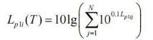
式中，L_{p1iT}—靠近围护结构处室内N个声源i倍频带的叠加声压级，dB；
L_{p1ij}—室内j声源i倍频带的声压级，dB；
N—室内声源总数。
②无指向性点声源几何发散衰减的基本公式：
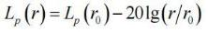
式中：L_{p}(r)—预测点处声压级，dB（A）；
L_{p}(r0)—参考位置r0处的声压级，dB（A）；
r—预测点距声源的距离，m；
r₀—参考位置距声源的距离，m。
③室内声场为近似扩散声场，室外的倍频带声压级计算：
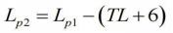
式中：L_{p1}—室内某倍频带的声压级或A声级，dB（A）；
L_{p2}—室外某倍频带的声压级或A声级，dB（A）；
TL—隔墙（或窗户）倍频带或A声级的隔声量，dB。
④预测点的预测等效声级（Leq）计算公式：
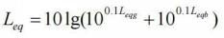
式中：L_{eqg}—建设项目声源在预测点的等效声级贡献值，dB（A）；
L_{eqb}—预测点的背景值，dB（A）。
通过预测分析，生产噪声通过距离的衰减和厂房的声屏障效应后，项目厂房厂界外1米处可达到《工业企业厂界环境噪声排放标准》（GB12348-2008）中的3类标准，即项目产生的噪声不会对周边环境造成太大影响。

3、污染防治措施

为确保厂界噪声满足《工业企业厂界环境噪声排放标准》（GB12348-2008）中的相应标准，项目拟采取以下治理措施：

①合理布局：尽量将高噪声设备布置在厂房中间，尽可能地选择远离厂界的位置。

②落实设备基础减振以及厂房隔声：

A、在设备选型方面，在满足工艺生产的前提下，选用精度高、装配质量好、噪声低的设备；对设备基础进行减振；

B、重视厂房的使用状况，不设门窗或设隔声玻璃门窗。

③加强内部管理：建立设备定期维护、保养的管理制度，以防止设备故障形成的非生产噪声，同时确保环保措施发挥最有效的功能；加强职工环保意识教育，提倡文明生产，防止人为噪声。

④合理安排生产时间：尽可能地安排在昼间进行生产，若夜间必须生产应控制夜间生产时间，特别是夜间应停止高噪声设备，减少机械的噪声影响。

本项目周边50米范围内不存在声环境保护目标，经采取上述降噪措施后，预计项目厂界噪声排放可达到《工业企业厂界环境噪声排放标准》（GB12348-2008）3类标准，噪声对声环境影响不大。

4、监测要求
根据《排污单位自行监测技术指南总则》（HJ819-2017）、《排污单位自行监测技术指南 橡胶和塑料制品》（HJ 1207-2021），监测要求见下表。
表4-15厂界噪声监测要求
类别 | 监测点位 | 监测指标 | 监测频次 | 监测采样和分析方法 | 排放执行标准
噪声 | 东、南、西、北面厂界外1米处 | 等效连续A声级、最大声级 | 每季度1次，监测昼、夜间 | 《环境监测技术规范》 | 《工业企业厂界环境噪声排放标准》（GB12348-2008）3类标准

四、固体废物污染源

1、固体废物源强
本项目营运期产生的固体废物主要为生活垃圾、一般工业固废（边角料、次品、废包装袋、废模具）、危险废物（废矿物油、废油桶、含油废抹布及手套、废活性炭）。
（1）生活垃圾
本项目劳动定员80人，根据《社会区域类环境影响评价》（中国环境科学出版社），我国目前城市人均办公垃圾为0.5~1.0kg/人·d，本环评按员工每人每天办公生活垃圾产生量0.5kg计算，项目每年工作310天，则生活垃圾产生量约为12.4t/a。生活垃圾主要成分是废纸张、瓜果皮核、饮料包装瓶和塑料包装纸等，统一收集后交由环卫部门定期清运处理，属于SW64其他垃圾（900-099-S64生活垃圾）。
（2）一般工业固体废物

①次品、边角料

项目注塑、品检等工序过程会产生少量边角料及次品，产生量占原料的1%，其产生量为6.3t/a，属于《固体废物分类与代码名录》（公告2024年第4号）SW17可再生类废物，代码为900-099-S17。塑料边角料和不合格品碎料后回用于生产中。
②废包装材料
本项目塑料粒原料包装主要为塑料袋和编织袋。项目塑料用量合计为630t/a，包装规格为25kg/袋，约25200个包装袋，每个约150g，废包装材料产生量为3.78t/a，属于一般工业固体废物，属于《固体废物分类与代码名录》（公告2024年第4号）SW17可再生类废物，代码为900-099-S17。统一收集后交由相关回收单位处理。
③废模具
本项目注塑过程会产生废模具，产生量约为2t/a，属一般工业固废，根据“关于发布《固体废物分类与代码目录》的公告”（生态环境部办公厅2024年1月22日印发），属SW17可再生类废物，类别为废钢铁（废物代码900-001-S17），集中收集后交由专业公司回收处理。
④废金属零部件
项目内需对模具进行简单的维修，会产生少量的废金属零部件，考产生量约0.2t/a。根据“关于发布《固体废物分类与代码目录》的公告”（生态环境部办公厅2024年1月22日印发），属SW17可再生类废物，其代码为900-013-S17，统一收集后交由有危险废物处理资质的单位处理。

（3）危险废物
危险废物类别根据《国家危险废物名录》（2025年版）进行辨识，分类收集后委托危险废物资质单位处理。

①废矿物油及油桶
保养设备设施会用到机油，其规格为25kg/桶，废机油产生量与年使用量相同为0.1t，机油空桶按1kg/桶计算，综上，本项目产生废机油及桶约0.1t+（0.1/0.025）×1kg=0.104t/a
根据《国家危险废物名录》（2025年版），废油桶按“HW08废矿物油与含矿物油废物”分类，其代码为900-249-08，属于“其他生产、销售、使用过程中产生的废矿物油及沾染矿物油的废弃包装物”，经统一收集后交由有危险废物处理资质的单位处理。
②废含油抹布及手套

设备维修和维护以及生产过程中会产生的沾染废机油的布料及手套，产生量约0.01t/a。
根据《国家危险废物名录》（2025年版），废含油抹布及手套按“HW49其他废物”分类，其代码为900-041-49，属于“其他生产、销售、使用过程中产生的废矿物油及沾染矿物油的废弃包装物”，经统一收集后交由有危险废物处理资质的单位处理。
③废活性炭
本项目生产废气采用二级活性炭吸附装置处理，定期更换活性炭会产生废活性炭。根据《国家危险废物名录》（2025年版）属于HW49 其他废物，危废代码为900-039-49 烟气、VOCs治理过程（不包括餐饮行业油烟治理过程）产生的废活性炭，经收集后，暂存于危废暂存间，定期交由有危险废物处理资质单位处理。
建设单位拟设置1套“二级活性炭吸附”装置，其装置的配套风机最高设计风量为21600m³/h，根据《广东省生态环境厅关于印发<工业源挥发性有机物和氮氧化物减排量核算方法>的通知》（粤环函〔2023〕538号）中表3.3-3治理效率参考值吸附比例建议取值15%，根据上文废气源强分析可知，本项目有机废气进入二级活性炭吸附装置的VOCs量为1.3744t/a，理论上被活性炭吸附的VOCs量=1.3744-0.275=1.0994t/a。
表4-16二级活性炭吸附装置设计参数一览表
参数 | DA001排气筒活性炭参数 | 备注
总风量（m³/h） | 21600 | /
单级活性炭箱炭层层数（层） | 4 | 设置4行两列，共8个抽柜
单个抽柜尺寸 | 800mm×2000mm
活性炭形状 | 颗粒状 | /
设计单层炭层厚度（m） | 0.3 | 根据《广东省工业源挥发性有机物减排量核算方法（2023年修订版）》，活性炭层装填厚度不低于300mm
设计过滤风速（m/s） | 0.46 | 根据《广东省工业源挥发性有机物减排量核算方法（2023年修订版）》，颗粒状活性炭风速＜0.5m/s
停留时间（s） | 0.65 | 停留时间=活性炭层厚度/过滤风速
活性炭堆积密度（kg/m³） | 350 | 根据《简明通风设计手册》，粒状活性炭的填充密度为0.35~0.60g/cm³，本项目取 0.35g/cm³
二级活性炭炭层总体积（m³） | 7.68 | /
二级活性炭装填总量（t） | 2.668 | /
年更换次数（次） | 4 | /
吸附比例（%） | 15 | 根据《广东省工业源挥发性有机物减排量核算方法（2023年修订版）》，活性炭吸附比例取值 15%
废活性炭运维产生量（t/a） | 10.672 | /
VOCs理论削减量（t/a） | 1.6008 | 理论削减量=活性炭装年更换量×吸附比例
VOCs所需削减量（t/a） | 1.0994 | /
废活性炭理论产生量（t/a） | 12 | 11.7714取整
根据《广东省生态环境厅<关于印发工业源挥发性有机物和氮氧化物减排量核算方法>的通知》粤环函〔2023〕538号文件要求，活性炭吸附装置采用蜂窝状活性炭时，蜂窝状活性炭风速＜1.2m/s。活性炭层装填厚度不低于300mm，废气处理设施VOCs理论削减量应当大于实际需削减VOCs的量。项目拟设置二级蜂窝状活性炭吸附装置，蜂窝状活性炭风速为0.46m/s，停留时间为0.65s，本项目废气处理设施VOCs理论削减量为10.672t/a×15%=1.6008t/a，本项目活性炭箱仅需削减VOCs量为1.0994t/a。因此，本项目拟设置的活性炭吸附装置符合文件要求。
表4-17固体废物污染源源强核算结果及相关参数一览表
固体废物名称 | 固废属性 | 代码 | 产生情况 |  | 处理措施 |  | 最终去向
固体废物名称 | 固废属性 | 代码 | 核算方法 | 产生量t/a | 工艺 | 处置量t/a | 最终去向
生活垃圾 | 生活垃圾 | 900-099-S64 | 产污系数法 | 12.4 | 交由环卫部门处理 | 12.4 | 交由环卫部门处理
废包装材料 | 一般固废 | 900-099-S17 | 产污系数法 | 3.78 | 外售相关回收单位处理 | 3.78 | 外售相关回收单位处理
边角料和次品 | 一般固废 | 900-099-S17 | 产污系数法 | 6.3 | 碎料后回用于生产 | 6.3 | 碎料后回用于生产
废模具 | 一般固废 | 900-001-S17 | 类比法 | 2 | 外售相关回收单位处理 | 2 | 外售相关回收单位处理
废金属零部件 | 一般固废 | 900-013-S17 | 类比法 | 0.2 | 外售相关回收单位处理 | 0.2 | 外售相关回收单位处理
废活性炭 | 危险废物 | 900-039-49 | 产污系数法 | 12 | 定期交由有资质的单位回收处理 | 12 | 定期交由有资质的单位回收处理
废矿物油及油桶 | 危险废物 | 900-249-08 | 产污系数法 | 0.104 | 定期交由有资质的单位回收处理 | 0.104 | 定期交由有资质的单位回收处理
废含油抹布及手套 | 危险废物 | 900-041-49 | 类比法 | 0.01 | 定期交由有资质的单位回收处理 | 0.01 | 定期交由有资质的单位回收处理

2、固体废物贮存和处置情况
根据《国家危险废物名录》（2025年版），危险废物从产生、收集、贮运、转运、处置等各个环节都可能因管理不善而进入环境，因此在各个环节中，抛落、渗漏、丢弃等问题都可能存在，为了使各种危险废物能合法合理处置，本次评价拟按照《危险废物贮存污染控制标准》（GB18597-2023）等国家相关法律，提出相应的治理措施，进一步规范收集、贮运、处置等操作过程。
表4-18危险废物汇总表
危险废物名称 | 危险废物类别 | 危险废物代码 | 产生量  t/a | 产生工序及装置 | 形态 | 主要成分 | 有害成分 | 产废周期 | 危险特性 | 污染防治措施
废活性炭 | HW49 | 900-039-49 | 12 | 废气处理设施 | 固体 | 炭、有机废气 | 有机废气 | 3个月 | T | 定期交由危险废物资质单位处理
废含油抹布及手套 | HW49 | 900-041-49 | 0.01 | 设备维保 | 固体、液体 | 矿物油 | 矿物油 | 每天 | T | 定期交由危险废物资质单位处理
废矿物油及油桶 | HW08 | 900-249-08 | 0.104 | 设备维保 | 固体、液体 | 矿物油 | 矿物油 | 2个月 | T | 定期交由危险废物资质单位处理
注：T表示毒性

（1）产生和收集
本项目危险废物单次产生量很少，部分危险废物有易燃性和毒性，其性质相对比较稳定，如果露天堆放，沾染、吸附的有机废气可能会因为日晒雨淋而逐步释放出来，进入大气、地表水体、土壤等环境要素，造成污染影响。
这些危险废物如果收集不当，随意丢弃，其中的有害成分容易因为跑冒滴漏或者混入其他生活垃圾而进入外部环境，造成污染影响。对此，各类危险废物在产生源头需要立即采用密闭性好、耐腐蚀、相容的塑料容器分类封装，避免遗漏和撒漏；然后移入厂区内部独立专用的贮存设施存放。本项目从产生源头到贮存设施的收集过程基本上都在本项目内部进行，不涉及外部运输和厂区外部环境，因此产生和收集阶段不会对外部环境造成影响。

（2）贮存库
项目设置一个固定的危险废物贮存库，危险废物贮存过程满足《危险废物贮存污染控制标准》（GB18597-2023）的要求，建设单位应根据废物特性设置符合《危险废物贮存污染控制标准》（GB18597-2023）要求的危险废物暂存场所，且在暂存场所上空设有防雨淋设施，地面采取防渗措施，危险废物收集后分别临时贮存于危险废物暂存间；根据生产需要合理设置贮存量，尽量减少厂内的物料贮存量：严禁将危险废物混入生活垃圾；堆放危险废物的地方要有明显的标志。贮存设施应根据危险废物的形态、物理化学性质、包装形式和污染物迁移途径，采取必要的防风、防晒、防雨、防漏、防渗、防腐以及其他环境污染防治措施，不应露天堆放危险废物。贮存设施应根据危险废物的类别、数量、形态、物理化学性质和污染防治等要求设置必要的贮存分区，避免不相容的危险废物接触、混合。危险废物贮存过程产生的液态废物和固态废物应分类收集，按其环境管理要求妥善处理。贮存库内不同贮存分区之间应采取隔离措施。隔离措施可根据危险废物特性采用过道、隔板或隔墙等方式。在贮存库内或通过贮存分区方式贮存液态危险废物的，应具有液体泄漏堵截设施，堵截设施最小容积不应低于对应贮存区域最大液态废物容器容积或液态废物总储量1/10（二者取较大者）；用于贮存可能产生渗滤液的危险废物的贮存库或贮存分区应设计渗滤液收集设施，收集设施容积应满足渗滤液的收集要求。贮存设施地面与裙脚应采取表面防渗措施；表面防渗材料应与所接触的物料或污染物相容，可采用抗渗混凝土、高密度聚乙烯膜、钠基膨润土防水毯或其他防渗性能等效的材料。贮存的危险废物直接接触地面的，还应进行基础防渗，防渗层为至少1m厚黏土层（渗透系数不大于10⁻⁷cm/s），或至少2mm厚高密度聚乙烯膜等人工防渗材料（渗透系数不大于10⁻¹⁰cm/s），或其他防渗性能等效的材料。
项目危险废物贮存场所基本情况见下表。
表4-19危险废物贮存场所（设施）基本情况表
贮存场所（设施）名称 | 危险废物 |  |  | 位置 | 占地面积 | 贮存方式 | 贮存能力 | 贮存周期
贮存场所（设施）名称 | 名称 | 类别 | 代码
危险废物贮存库 | 废矿物油及油桶 | HW08 | 900-249-08 | 1F西侧 | 10m² | 采用密闭性好、耐腐蚀的塑料容器封存 | 10t | 3个月
危险废物贮存库 | 废含油抹布及手套 | HW49 | 900-041-49 |  |  |  |  | 每天
危险废物贮存库 | 废活性炭 | HW49 | 900-041-49 |  |  |  |  | 3个月

（3）转运、处置
项目内部无利用或处置危险废物的能力和设施，需要委托具有危险废物处理资质的单位处置。根据广东省生态环境厅危险废物经营许可证颁发情况，广东省有可以处置本项目危险废物的企业，处理能力充足。建设单位可直接委托其转移处理。
表4-20广东省内可接收本项目危险废物的处理单位一览表（摘录）
序号 | 企业名称 | 设施地址 | 许可证编号 | 经营时间有效期 | 核准经营范围、类别
1 | 韶关鹏瑞环保科技有限公司 | 韶关市翁源县官渡镇官渡经济开发区 | 440229190731 | 至2025年7月30日 | 【收集、贮存、利用】感光材料废物（HW16类中266-009~010-16、231-001~002-16、398-001-16、873-001-16、806-001-16、900-019-16，限感光废菲林2000吨/年、废定影液和显影液1000吨/年）3000吨/年，表面处理废物（HW17类中336-050-17、336-052-17、336-054~059-17、336-062~064-17、336-066-17，仅限污泥）50000吨/年，含铜废物（HW22类中304-001-22、398-004-22、398-005-22、398-051-22，仅限污泥）、有色金属采选和冶炼废物（HW48类中321-002-48，仅限污泥）50000吨/年，无机氰化物废物（HW33类中336-104-33、900-027~029-33）1000吨/年；  【收集、贮存、处置】废酸（HW34类中398-005~007-34、900-300~308-34、900-349-34）10000吨/年，废碱（HW35类中900-350~356-35、900-399-35）10000吨/年；共计124000吨/年。
2 | 韶关东江环保再生资源发展有限公司 | 韶关市翁源县铁龙林场将军屯 | 440229210121 | 至2027年3月5日 | 【收集、贮存、处置（填埋）】焚烧处置残渣（HW18类中的772-002~004-18）、含铍废物（HW20类）、含铬废物（HW21类中的193-001-21、261-041~044-21、314-001~003-21、336-100-21、398-002-21）、含铜废物（HW22类中的398-005-22、304-001-22）、含锌废物（HW23类中的336-103-23、384-001-23、312-001-23、900-021-23）、含砷废物（HW24类）、含硒废物（HW25类）、含镉废物（HW26类）、含锑废物（HW27类）、含碲废物（HW28类）、含汞废物（HW29类中的261-051~052-29、261-054-29、265-004-29、900-452-29，仅限低含汞污泥）、含铊废物（HW30类）、含铅废物（HW31类中的304-002-31）、石棉废物（HW36类）、含镍废物（HW46类）、含钡废物（HW47类）、有色金属冶炼废物（HW48类中的321-002~014-48、321-016~029-48）、其他废物（HW49类中的900-041~042-49、900-046~047-49），共3.45万吨/年。
3 | 广东华欣环保科技有限公司 | 韶关市曲江区广东韶钢松山股份有限公司厂区内 | 440205220412 | 至2028年4月9日 | 【收集、贮存、利用】废矿物油与含矿物油废物（HW08类中的900-249-08，仅限沾染矿物油的废铁质包装桶）1.8万吨/年、其他废物（HW49类中的900-041-49，仅限废铁质包装桶）3.2万吨/年、含铬废物（HW21类中的314-001~002-21）10万吨/年、含锌废物（HW23类中的312-001-23、336-103-23（仅限集尘、除尘装置收集的粉尘））1万吨/年，共计16万吨/年。
本项目的危险废物种类不多，单次产生量不大，性质较稳定，落实好上述措施后，从产生到转移处置的全过程环境风险均可得到有效控制，不存在重大隐患，不会对外部环境造成重大影响。

五、土壤、地下水环境影响分析
本项目属于“二十六、橡胶和塑料制品业29-53 塑料制品业 292”，厂区地面已全部硬化，危废间地面硬化，并刷环氧树脂漆防渗层、设置围堰，正常情况下可有效阻止地下水污染途径，对地下水环境不产生影响。本项目所采用的原辅材料组成不含重金属等土壤污染成分，对土壤环境影响极小。本项目厂区按照规范和要求对生产车间、一般固废暂存区以及危险废物仓库等采取有效的防雨、防渗漏、防溢流等措施，生产车间、一般固废暂存区以及危险废物仓库已进行场地硬化，因此不进行土壤现状监测。
各原料组分不含有毒有害的重金属等污染物，也不涉及建设用地、农用地土壤污染风险筛选值和管制值的其他污染物，即项目不涉及土壤影响特征因子，不会引起土壤环境的盐化、酸化、碱化等生态环境变化，因此本次评价不做进一步的土壤累积影响预测。
分区管控：
①简单防渗区：办公室及仓库区域仅进行一般地面硬化，无需进行防渗处理。
②一般防渗区：一般固废间、原料仓等区域进行一般防渗处理，防渗要求按照等效黏土防渗层Mb≥1.5m，K≤1×10⁻⁷cm/s或参照GB16889执行；
③重点防渗区：危废间进行重点防渗处理，要求按照等效黏土防渗层Mb≥6.0m，K≤1×10⁻⁷cm/s或参照GB18598执行，并设置围堰。

六、生态环境影响分析
经现场调查，项目周边500m范围内未发现珍稀、濒危植物，主要为人工绿化植物群落，植被覆盖率一般，无明显水土流失区；陆生动物以家禽、家畜为主；项目所在地周围100m范围内由于人为开发活动，已逐渐由自然生态环境转为城市人工生态环境，项目所在地属于非重要生境，没有特别受保护的生境和生物及水产资源，对周边生态环境影响较小。

七、环境风险影响分析

1、环境风险识别
环境风险评价应以突发事故导致的危险物质环境急性损害防控为目标，对建设项目的环境风险进行分析、预测和评估，提出环境风险预防、控制、减缓措施，明确环境风险监控及应急建议要求，为建设项目环境风险防控提供科学依据。

2、评价依据
根据《建设项目环境影响报告表编制技术指南（污染影响类）（试行）》表1专项评价设置原则表，环境风险设置专项评价原则为有毒有害和易燃易爆危险物质存储量超过临界量的建设项目，临界量及其计算方法参考《建设项目环境风险评价技术导则》（HJ169-2018）附录B、附录C。
本项目涉及的风险物质中，机油、废机油及桶按“表B.1油类物质（矿物油类，如石油、汽油、柴油等；生物柴油等）”，临界值取2500t；
废含油抹布及手套、废活性炭Q值参照《建设项目环境风险评价技术导则》（HJ169-2018）中“表B.2其他危险物质临界量推荐值--健康危险急性毒性物质（类别2、类别3）的临界值50t”。
表4-21危险物质识别一览表
序号 | 物质名称 | 风险特性 | 危险物质 | 判断依据
1 | 机油 | 易燃性 | 矿物油 | HJ169-2018
2 | 废矿物油及桶 | 易燃性 | 矿物油 | HJ169-2018
3 | 废含油抹布及手套 | 易燃性 | 危险废物 | HJ169-2018
4 | 废活性炭 | 毒性 | 危险废物 | HJ169-2018
则本项目Q值确定见下表。
表4-22建设项目Q值确定表
序号 | 危险物质名称 | CAS号 | 最大存储总量（t） | 临界量Qn/t | 该种危险物质Q值
1 | 机油 | / | 0.1 | 2500 | 0.00004
2 | 废机油及桶 | / | 0.104 | 2500 | 0.00004
3 | 废含油抹布及手套 | / | 0.01 | 50 | 0.0002
4 | 废活性炭 | / | 3 | 50 | 0.06
项目Q值 |  |  |  |  | 0.06028
根据《建设项目环境影响报告表编制技术指南》（污染影响类）（试行），当Q<1时，项目环境风险潜势为Ⅰ。

3、环境敏感目标调查
本项目位于韶关市乐昌市廊田镇乐园大道22号（3号厂房），厂区四周为其他企业、园区公园、空地、山地，项目边界周围500m范围内无学校、医院、文物古迹、风景名胜区、自然保护区、水源保护区。本项目最近的环境保护目标为东南侧265m处的居民区：江屋村。

4、环境风险识别

本项目风险物质储存量较小，未构成重大危险源，环境风险识别见下表。
表4-23建设项目环境风险识别表
事故起因 | 环境风险描述 | 危险物质 | 环境风险类型 | 环境影响途径
危险废物  泄漏 | 泄漏危险废物污染地表水及地下水 | 危险废物 | 地表水环境、地下水环境 | 通过雨水管排放到附近水体，影响内河涌水质，影响水生环境
废气治理设施故障 | 废气治理设施故障，导致废气超标排放 | 非甲烷总烃 | 大气环境 | 对周围大气环境造成短时污染
火灾、爆炸 | 燃烧烟尘及污染物污染周围大气环境 | CO、颗粒物 | 大气环境 | 通过燃烧烟气扩散，对周围大气环境造成短时污染
火灾、爆炸 | 消防废水进入附近水体 | CODcr、氨氮、SS等 | 地表水环境、地下水环境 | 通过雨水管对附近河涌水质造成影响

5、环境风险分析

（1）大气环境风险分析
物料在运输、装卸、储存和使用过程中发生泄漏、火灾，有毒有害物质在高温情况下散发到空气中，泄漏的物料、物料燃烧产生的次生污染物如烟尘、CO等将对周边的环境空气带来较为严重的污染甚至对人群健康造成危害。

（2）地表水、地下水环境风险分析
液态有毒有害物质经地表径流或雨水管进入周边水体，或通过地表下渗污染地下水水质，严重污染河涌、水道水质，比如，液态有毒有害物质在运输、装卸、储存和使用过程中发生泄漏，危废间防渗层损坏等，对地表水、地下水环境带来较为严重的污染。本项目机油使用量较少，不使用时密闭封存，本项目厂区内均已进行地面硬化，因此不存在地表水、地下水环境污染途径。

6、环境风险防范措施及应急要求

①严格执行应急管理、消防等相关规范，从总图布置和建筑安全方面进行风险防范，预留疏散通道或安置场所。

②从优化改进生产工艺、减少储存量、改善储存条件等方面降低风险程度。

③加强日常管理，降低管理失误而出现的风险事故，提高员工规范性操作水平，减少误操作引发的风险事故。

④根据贮存的相关要求进行贮存、使用，设置满足要求的围堰区。遵循“源头控制，分区防渗”的原则，做好仓库、车间、危废暂存间的防渗措施，满足相应标准要求。危废间在建筑物内部，达到防风防雨防晒要求，地面硬化并刷环氧树脂漆防渗，四周设置围堰，满足四防要求。

7、三级防控体系及风险区域联动
（1）三级防控体系
一级防控：仓库围堰（单元）：危险废物暂存间、原料仓库、生产区等风险单元环保防渗，并设置围堰，当发生泄漏时可暂存于围堰内，再配备应急砂等处理泄漏物。管理人员必须经过专业知识培训，熟悉贮存物品的特性、事故处理办法和防护知识，持证上岗，同时，必须配合有关的个人防护用品。在各风险单元配备足量的泡沫、干粉等灭火器，当由于各种化学品等引起的火灾时用泡沫、干粉等来灭火，用水降温。
二级防控：厂区缓坡、沙袋（厂区）：在生产厂房出入口处设置缓坡，并配备相应的数量的阻水沙袋，当危险物质泄漏或事故废水流出风险单元时，可通过门口缓坡以及沙袋及时抑制泄漏扩散至厂区外。
三级防控：园区雨水管网（区域）：当本项目危险物质泄漏或事故废水流出厂区时，可通过雨水阀门、缓坡和沙袋将事故废水截留至园区内，防止事故废水流至外环境。重点做好与项目周边水体水环境污染防控措施的和应急救援队伍衔接，当极端状况下厂区无法控制污染物时，及时与政府联动，实行区域联防联控。
（2）风险区域联动
建立信息共享机制：项目应与周边建筑及企业建立常态化的信息共享平台或渠道，确保在事故发生时能迅速传递事故信息，包括事故类型、规模、影响范围等，以便各方及时评估自身风险并作出响应。
开展联合演练：定期组织联合应急演练，模拟不同类型的事故场景，检验预案的可行性和有效性，提升各方协同作战的能力。演练后要及时总结经验教训，对预案进行修订完善。
加强人员培训与交流：定期对项目内部及周边企业的应急管理人员进行专业培训，提高应急知识和技能水平。同时，加强人员间的交流与沟通，增进彼此了解和信任，为应急联动打下坚实基础。
设立应急联络员制度：在各方指定专门的应急联络员，负责日常的应急信息沟通和事故发生时的联络协调工作。确保在紧急情况下，能够快速、准确地传达指令和信息。
遵守法律法规和行业标准：在应急预案的制定和实施过程中，要严格遵守国家和地方关于安全生产、应急管理等方面的法律法规和行业标准，确保预案的合法性和有效性。
发生事故时，项目应急作业流程如下：消防灾害发生现场发现者向应急指挥部报告→启动应急预案→关闭园区雨水总排口，进行灭火→用缓坡、沙包拦截事故废水→交由持有相应资质的处理单位处理。

8、环境风险分析小结与建议
本项目的风险物质数量较少，泄漏、火灾、爆炸等事故发生概率较低，物质泄漏、火灾、爆炸等事故下引发的伴生/次生污染物排放的风险隐患较低，环境风险潜势为Ⅰ，在落实上述防范措施后，生产过程的环境风险总体可控。

九、电磁辐射环境
本项目不存在电磁辐射影响。

五、环境保护措施监督检查清单
内容  要素 | 排放口（编号、名称）/污染源 |  | 污染物项目 | 环境保护措施 | 执行标准
大气环境 | 有组织排放（DA001） | 有机废气 | 非甲烷总烃 | 由密闭车间整体换风收集，汇入1套“二级活性炭吸附装置”处理后，经1条30m高排气筒排放  （DA001） | 《合成树脂工业污染物排放标准》（GB31572-2015，含2024年修改单）表5大气污染物特别排放限值
大气环境 | 有组织排放（DA001） | 生产异味 | 臭气浓度 | 由密闭车间整体换风收集，汇入1套“二级活性炭吸附装置”处理后，经1条30m高排气筒排放  （DA001） | 《恶臭污染物排放标准》（GB14554-93）表2恶臭污染物排放标准
大气环境 | 无组织排放 | 有机废气 | 非甲烷总烃 | 采取加强厂内通风、设备加盖密闭的措施后，于车间内无组织排放 | 《合成树脂工业污染物排放标准》（GB31572-2015，含2024年修改单）表 9 企业边界浓度限值
大气环境 | 无组织排放 | 生产异味 | 臭气浓度 | 采取加强厂内通风、设备加盖密闭的措施后，于车间内无组织排放 | 《恶臭污染物排放标准》（GB14554-93）表1新扩改建二级厂界标准值
大气环境 | 无组织排放 | 碎料粉尘 | 颗粒物 | 采取加强厂内通风、设备加盖密闭的措施后，于车间内无组织排放 | 《合成树脂工业污染物排放标准》（GB31572-2015）表9企业边界大气污染物浓度限值
地表水环境 | DW001 |  | CODcr、BOD₅、氨氮、SS | 厂区三级化粪池预处理后，接管排入园区污水处理厂；间接冷却废水进入园区污水厂处理 | 园区污水处理厂接管水质要求及广东省《水污染物排放限值》（DB44/26-2001）第二时段三级标准两者较严值
声环境 | 机械设备 |  | 噪声 | 采取防振、隔声、降噪等措施 | 《工业企业厂界环境噪声排放标准》（GB12348-2008）中的3类标准
电磁辐射 | / |  | / | / | /
固体废物 | 办公生活 |  | 生活垃圾 | 交由环卫部门清运 | 《中华人民共和国固体废物污染环境防治法》、《广东省固体废物污染环境防治条例》
固体废物 | 生产过程 |  | 废模具、废金属零部件 | 统一收集后外售给回收单位处理 | 在厂内采用库房或包装工具贮存，贮存过程应满足相应防渗漏、防雨淋、防扬尘等环境保护要求
固体废物 |  |  | 废包装材料 | 统一收集后外售给回收单位处理 | 在厂内采用库房或包装工具贮存，贮存过程应满足相应防渗漏、防雨淋、防扬尘等环境保护要求
固体废物 |  |  | 塑料边角料及不合格品 | 统一收集后回用于生产中 | 在厂内采用库房或包装工具贮存，贮存过程应满足相应防渗漏、防雨淋、防扬尘等环境保护要求
固体废物 | 废气处理 |  | 废活性炭 | 委托危险废物资质单位处理 | 《危险废物贮存污染控制标准》（GB 18597-2023）
固体废物 | 设备维保 |  | 废矿物油及油桶、含油废抹布及手套 | 委托危险废物资质单位处理 | 《危险废物贮存污染控制标准》（GB 18597-2023）
土壤及地下水污染防治措施 | 厂区地面已全部硬化，危废间在建筑物外部，已达到防风防雨防晒要求，地面硬化良好并刷环氧树脂漆防渗，四周设置围堰，满足四防要求。
生态保护措施 | 厂房已建设安装完成，选址四周主要为厂房和道路，不存在建设期间的生态影响。项目运营中产生的污染物通过采取以上环境保护治理措施并加强日常的管理和监督，同时搞好厂区绿化后，均可达标排放。因此，项目运营期间不会对周边的生态环境造成明显的不利影响。
环境风险防范措施 | 1、严格执行应急管理、消防等相关规范，从总图布置和建筑安全方面进行风险防范，预留疏散通道或安置场所；  2、从优化改进生产工艺、减少储存量、改善储存条件等方面降低风险程度；  3、加强日常管理，降低管理失误而出现的风险事故，提高员工规范性操作水平，减少误操作引发的风险事故；  4、按《危险废物贮存污染控制标准》（GB 18597-2023）的相关要求做好危废暂存间的防渗措施，加强管理，避免装卸或存储过程中危险物质发生泄漏。
其他环境管理要求 | 无

六、结论
按照本次评价，在严格落实前文提出的各项环境保护措施，并加强污染防治设施维护管理的情况下，本项目产生的污染物及不良环境影响能够得到有效控制，从环境保护角度分析，项目的建设是可行的。
本环境影响报告表通过审批后，建设内容和需要配套的污染防治设施如发生重大变动，建设单位需要重新组织编制和报批环境影响评价文件。建设单位应当严格执行配套建设的环境保护设施与主体工程同时设计、同时施工、同时投产使用的环境保护“三同时”制度。本项目竣工后，建设单位应当按照国家和地方规定的标准和程序，对配套建设的环境保护设施进行验收，编制验收报告，提出验收意见，并依法向社会公开。本项目配套建设的环境保护设施经验收合格后，主体工程方可正式投入生产。

附表
建设项目污染物排放量汇总表
项目  分类 | 污染物名称 | 现有工程排放量（固体废物产生量）① | 现有工程排污许可排放量② | 在建工程排放量（固体废物产生量）③ | 本项目排放量（固体废物产生量）④ | 以新带老削减量（新建项目不填）⑤ | 本项目建成后全厂排放量（固体废物产生量）⑥ | 变化量⑦
废水 | 废水量（万t/a） | 0 | 0 | 0 | 0.0721766 | 0 | 0.0721766 | +0.0721766
废水 | COD_{Cr}（t/a） | 0 | 0 | 0 | 0.144 | 0 | 0.144 | +0.144
废水 | BOD₅（t/a） | 0 | 0 | 0 | 0.0568 | 0 | 0.0568 | +0.0568
废水 | SS（t/a） | 0 | 0 | 0 | 0.049 | 0 | 0.049 | +0.049
废水 | 氨氮（t/a） | 0 | 0 | 0 | 0.0097 | 0 | 0.0097 | +0.0097
废气 | 废气量（万m³/a） | 0 | 0 | 0 | 16070.4 | 0 | 16070.4 | +16070.4
废气 | 非甲烷总烃 | 0 | 0 | 0 | 0.6186 | 0 | 0.6186 | +0.6186
废气 | 颗粒物 | 0 | 0 | 0 | 0.003 | 0 | 0.0032 | +0.003
一般工业固体废物（t/a） | 生活垃圾 | 0 | 0 | 0 | 12.4 | 0 | 12.4 | +12.4
一般工业固体废物（t/a） | 边角料及次品 | 0 | 0 | 0 | 6.3 | 0 | 6.3 | +6.3
一般工业固体废物（t/a） | 废金属零部件 | 0 | 0 | 0 | 0.2 | 0 | 0.2 | +0.2
一般工业固体废物（t/a） | 废包装材料 | 0 | 0 | 0 | 3.78 | 0 | 3.78 | +3.78
一般工业固体废物（t/a） | 废模具 | 0 | 0 | 0 | 2 | 0 | 2 | +2
危险废物（t/a） | 废机油及桶 | 0 | 0 | 0 | 0.104 | 0 | 0.104 | +0.104
危险废物（t/a） | 废含油抹布及手套 | 0 | 0 | 0 | 0.01 | 0 | 0.01 | +0.01
危险废物（t/a） | 废活性炭 | 0 | 0 | 0 | 12 | 0 | 12 | +12
注：⑥=①+③+④-⑤；⑦=⑥-①。

附图1 项目地理位置图
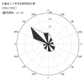
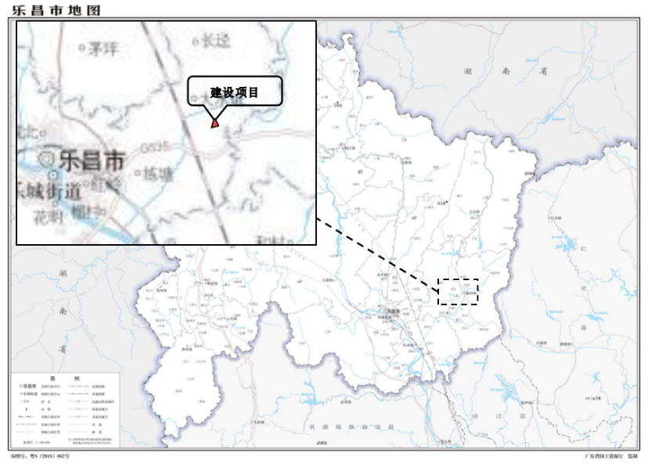

附图2 项目四至情况卫星图
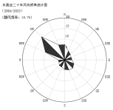
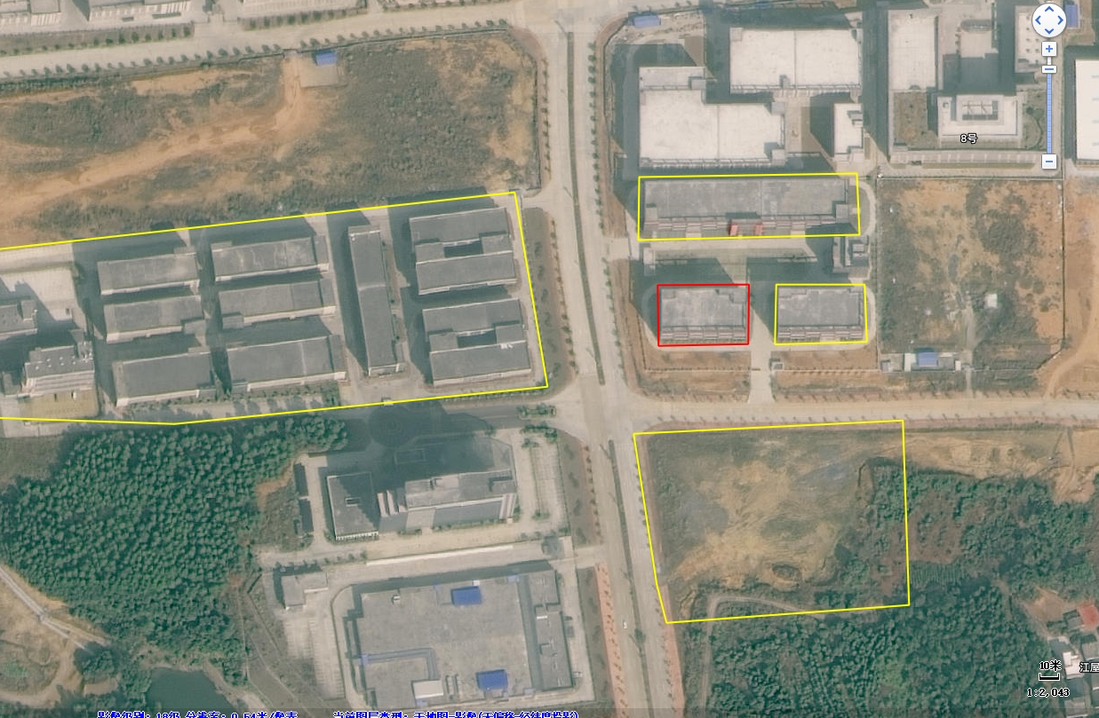
DW001
图例
项目位置：
四至：
生活污水排放口：
韶关市高尔泰塑胶科技有限公司

大朗乐昌产业共建科技园
溢拓新能源(广东)有限公司
空地
项目位置

附图3-1 1F平面布置图
N
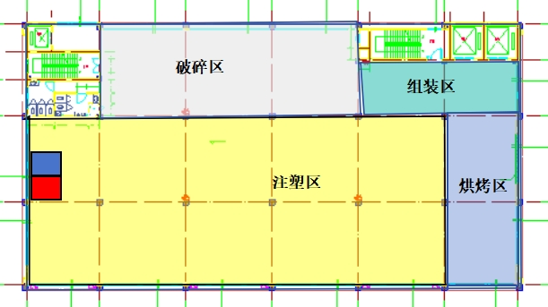
品检区
图例
DA001：

危废间：
一般固废暂存区：

附图3-2 2F平面布置图
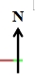
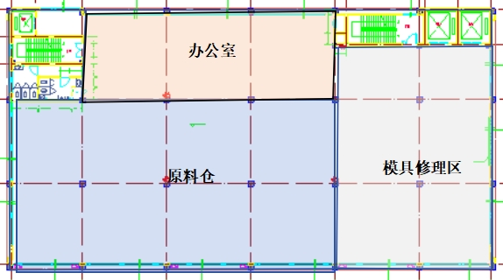

附图3-3 3F平面布置图
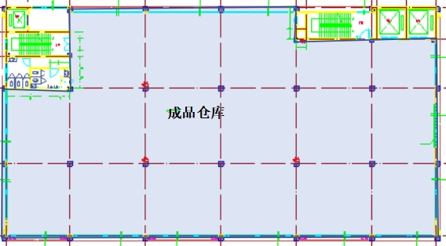

附图4 环境保护目标分布图
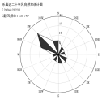
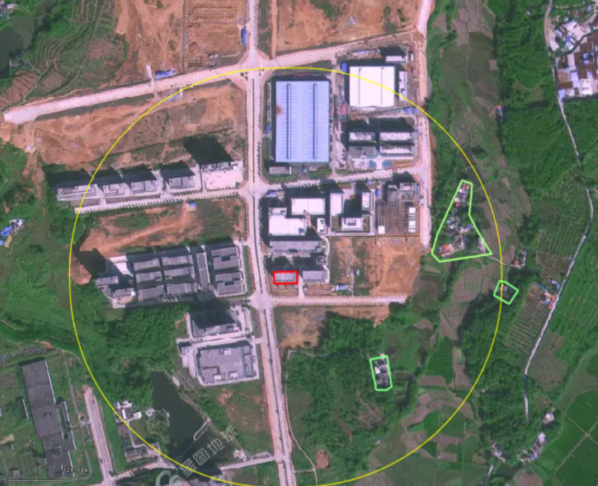
高粱头村2#

高粱头村1#
项目位置
图例
项目位置：
敏感点：
500m范围：
江屋村

附图5 建设项目土地利用规划图
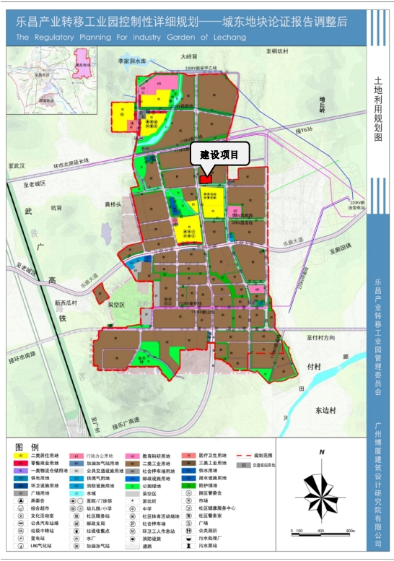

附图6 水环境功能区划图
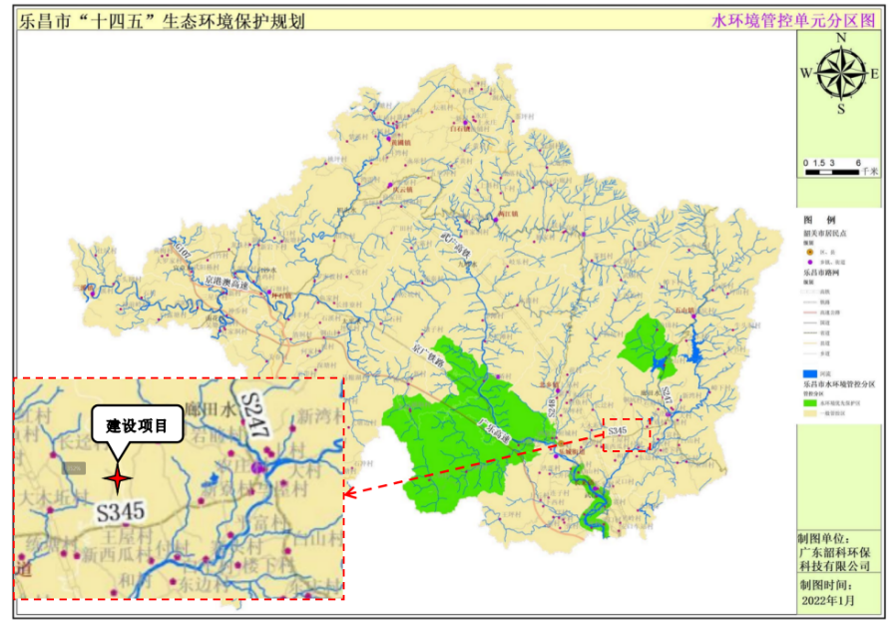

附图7 大气环境功能区划图
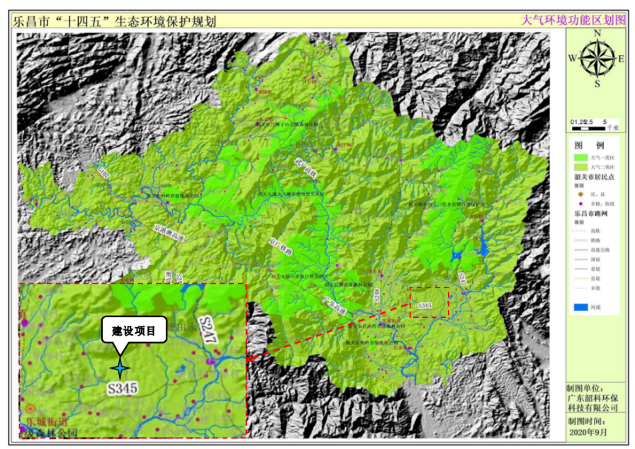

附图8 生态红线分布图
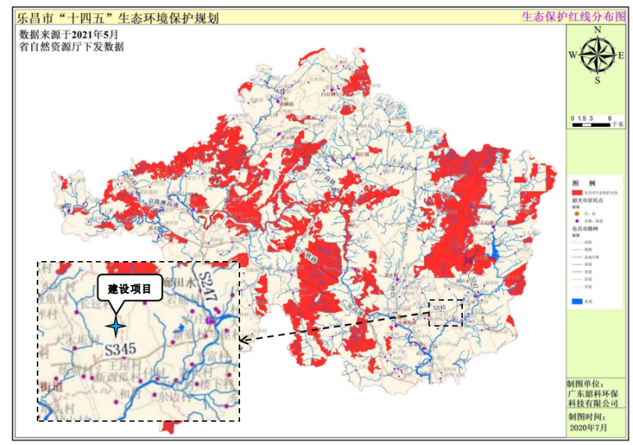

附图9 水环境管控单元图
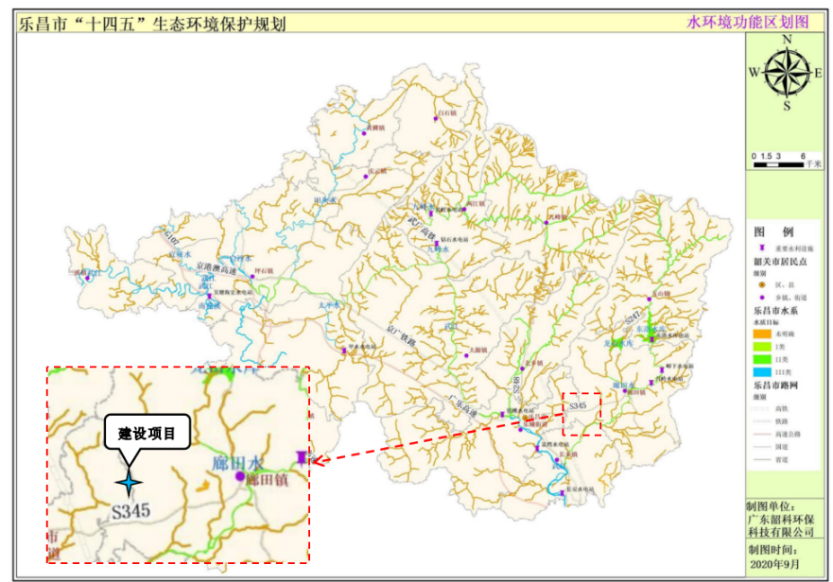

附图10 大气环境管控单元分区图
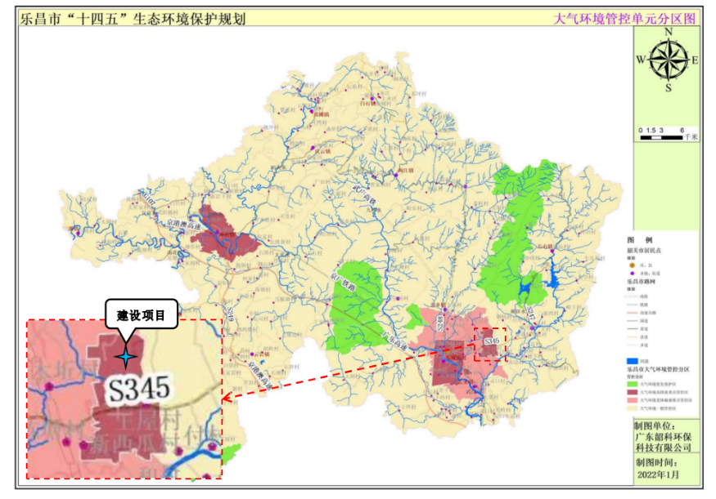

附图11 生态管控单元分区图
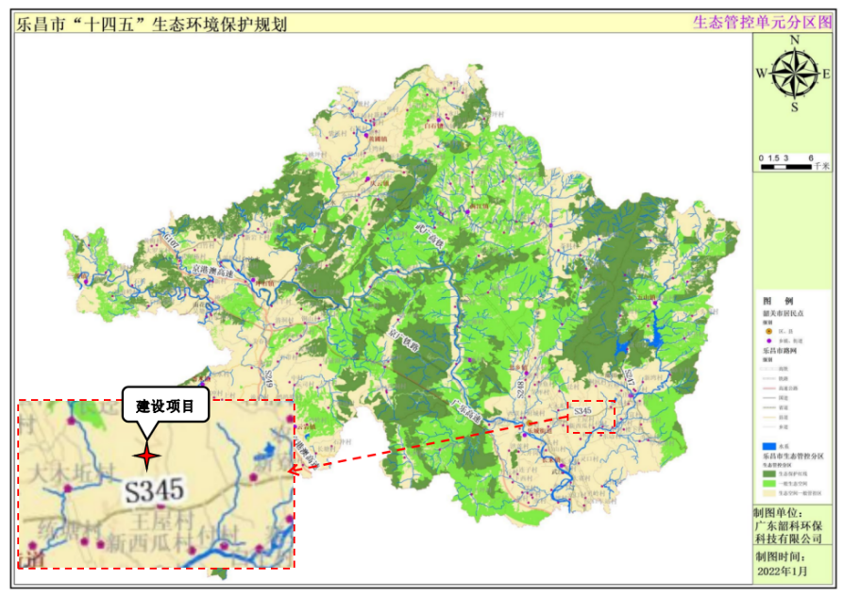

附图12 乐昌市声环境功能区划图
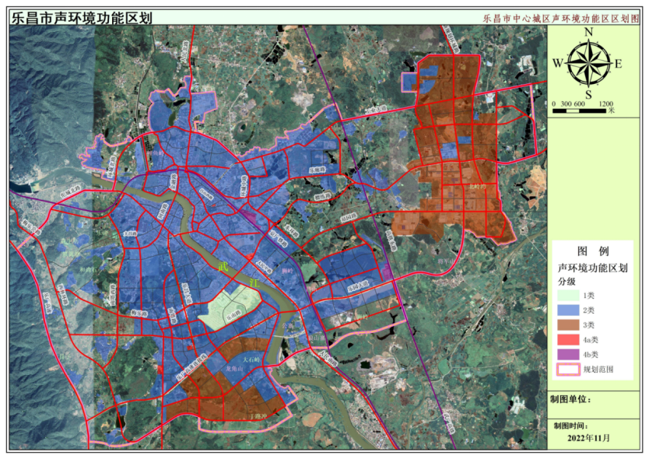
项目位置

附图13 项目周边现状图
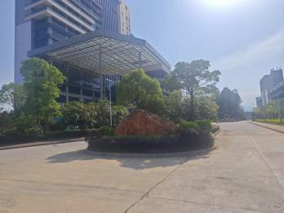 | 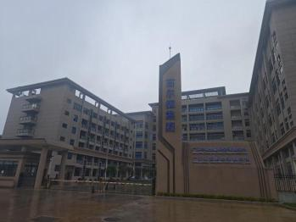
西面 大朗乐昌产业共建科技园 | 北面 溢拓新能源(广东)有限公司
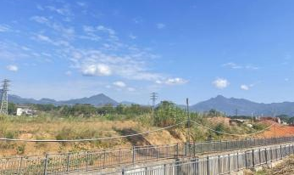 | 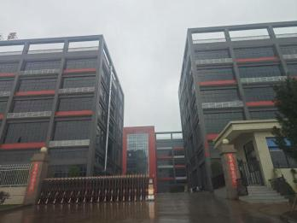
南面 空地 | 东面 韶关市高尔泰塑胶科技有限公司

附图14 广东省“三线一单”截图
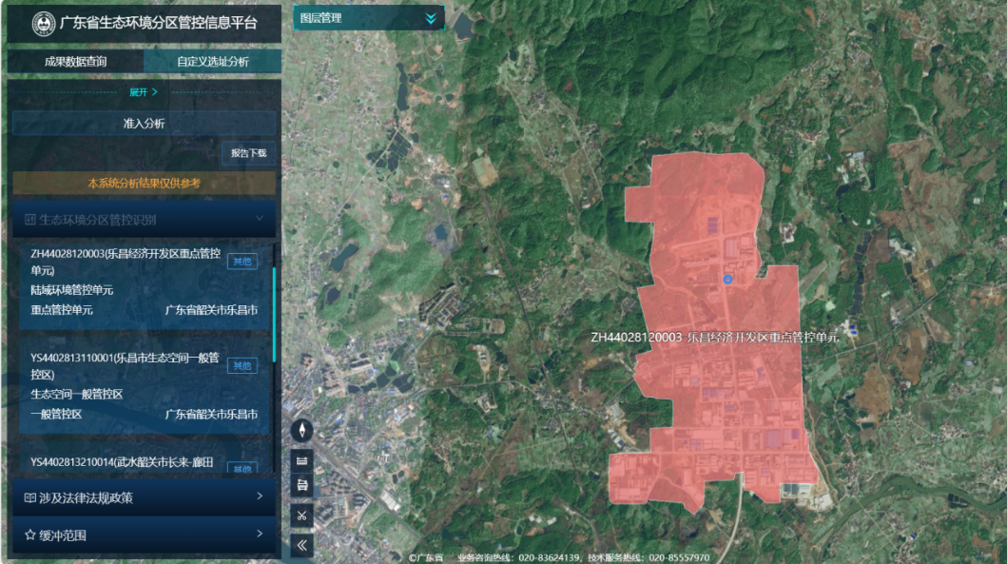
建设项目

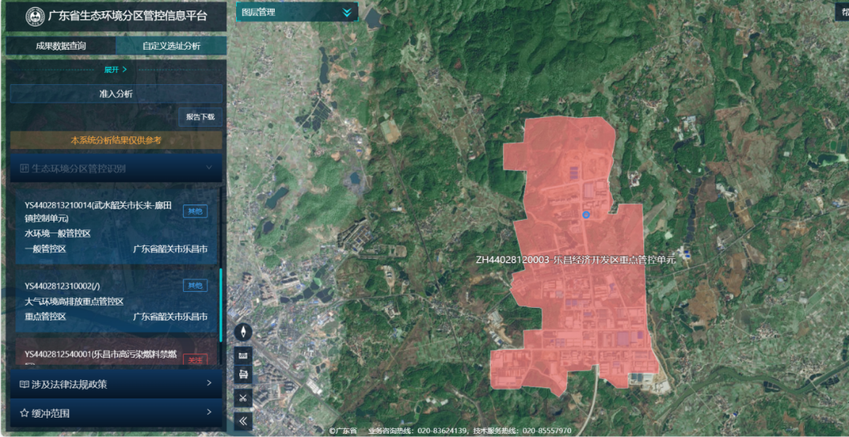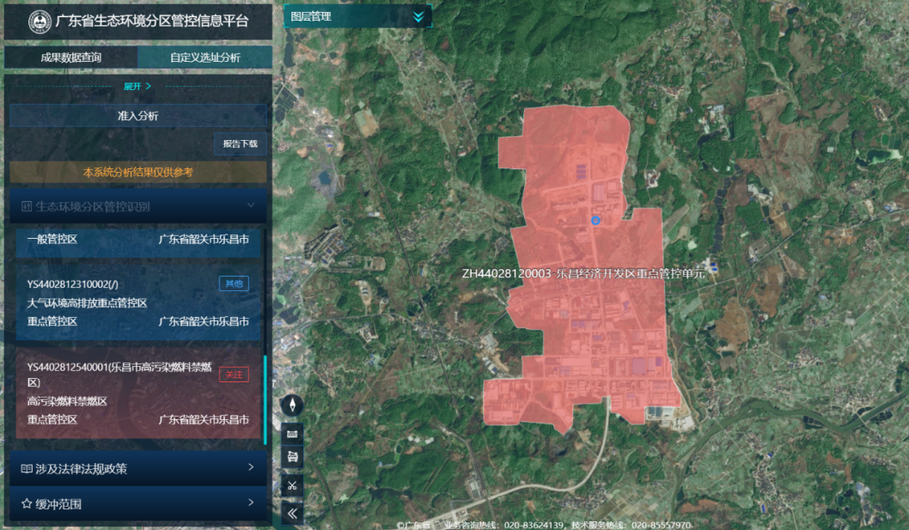
建设项目
建设项目

附图15 项目与大气引用监测点位置图
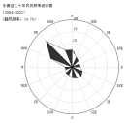
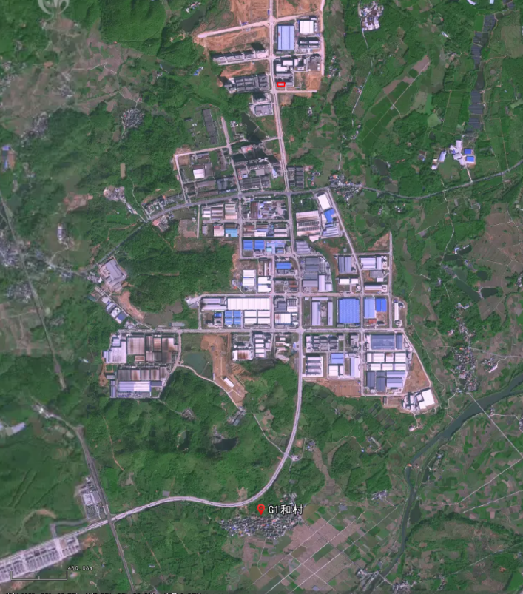
图例
项目位置：
大气监测点位：

3553m
大气引用监测点位
项目位置

附图16 乐昌产业转移工业园管网分布图
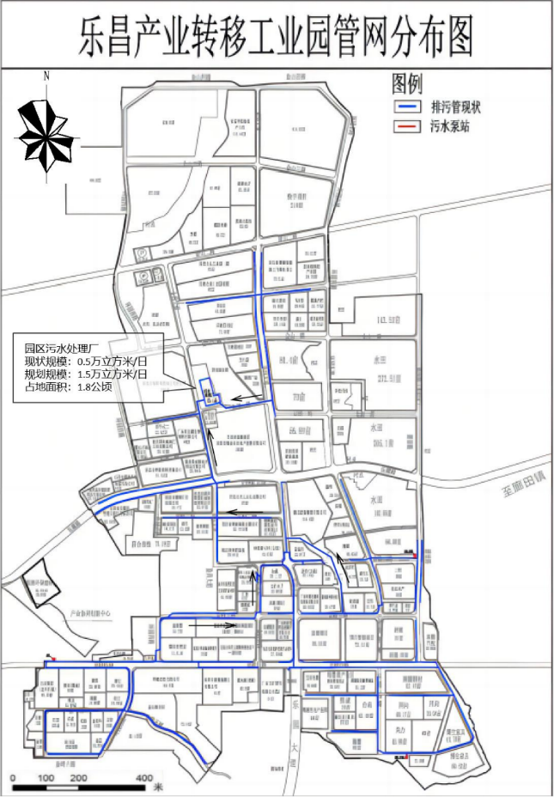
建设项目
建设项目

附图17 建设项目与韶关市区武江饮用水水源保护区关系示意图
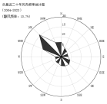
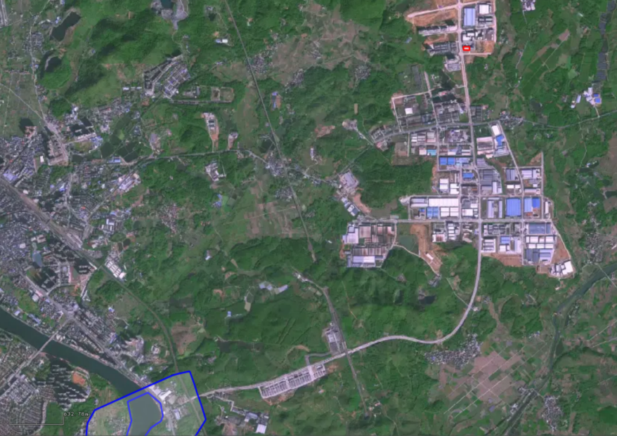
图例
项目位置：
韶关市武江饮用水水源保护区准保护区：

韶关市武江饮用水水源保护区准保护区
建设项目
5067m

附件1营业执照

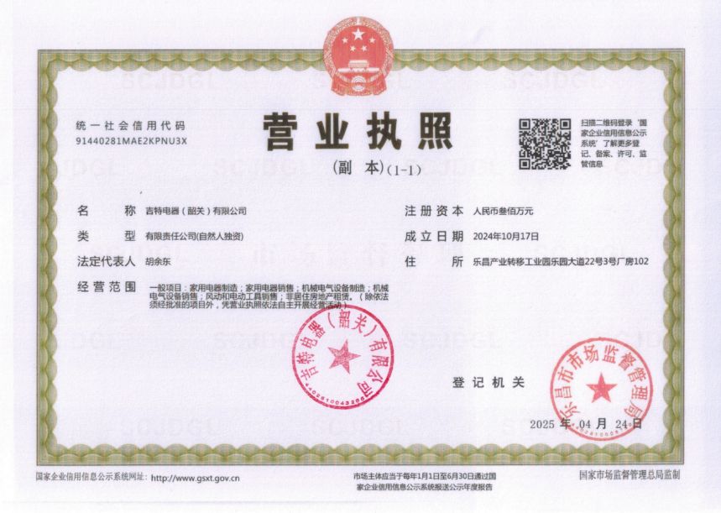

附件2法人身份证复印件

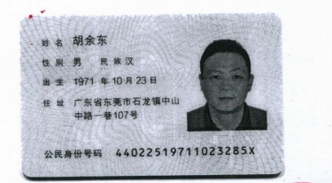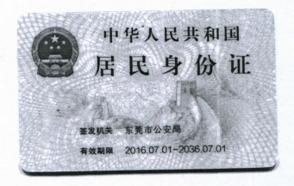

附件3不动产权证书
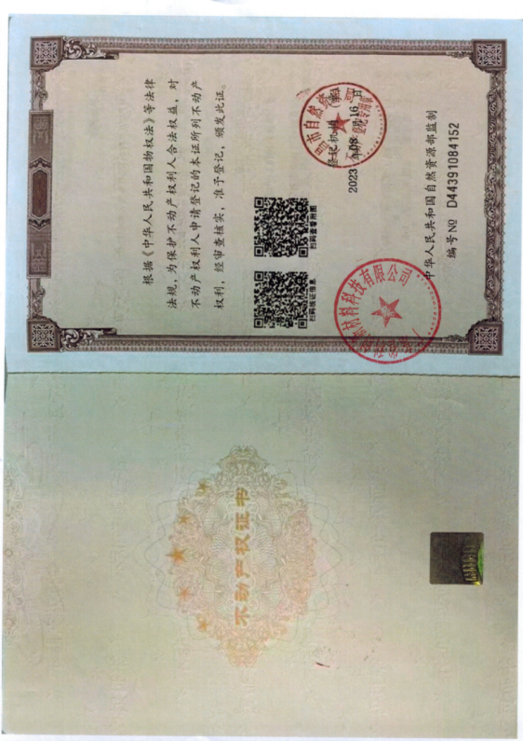
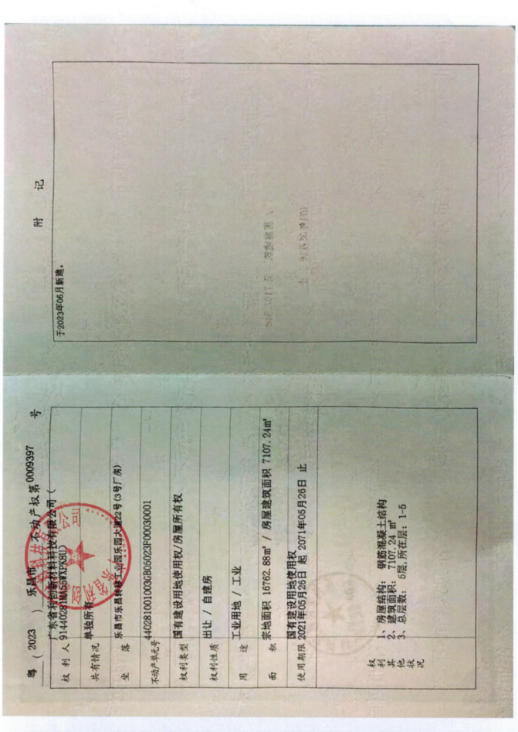

附件4租赁合同
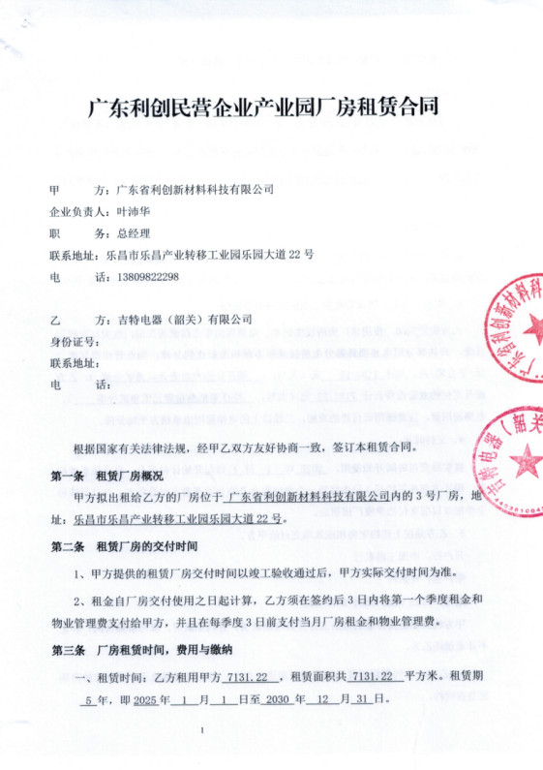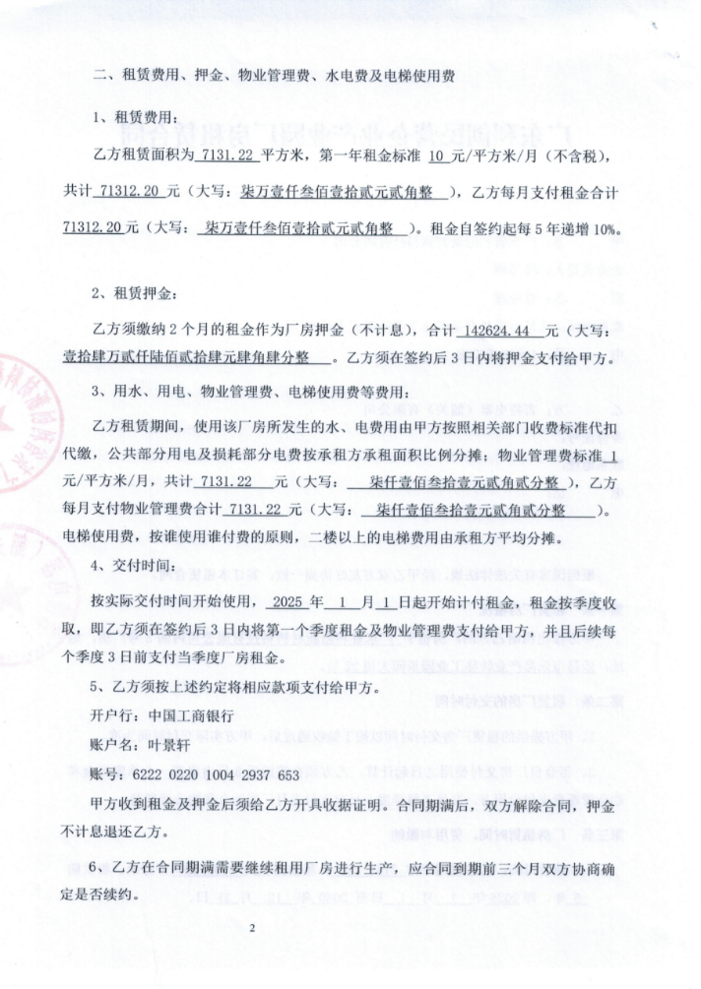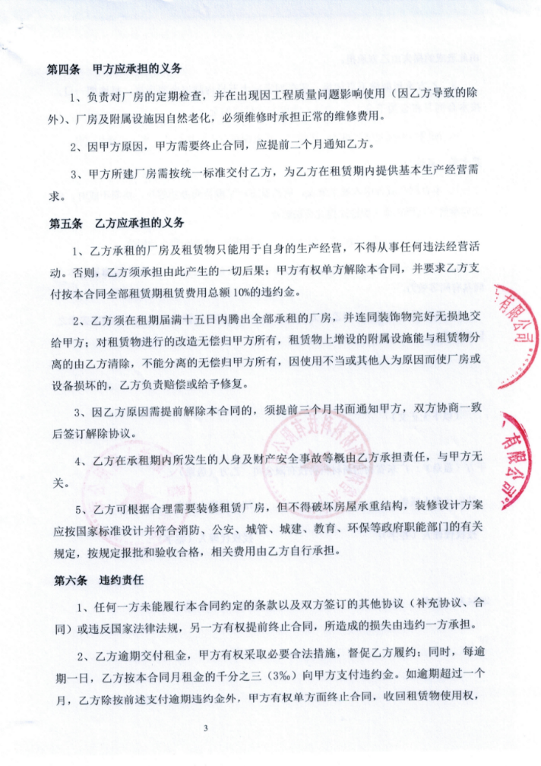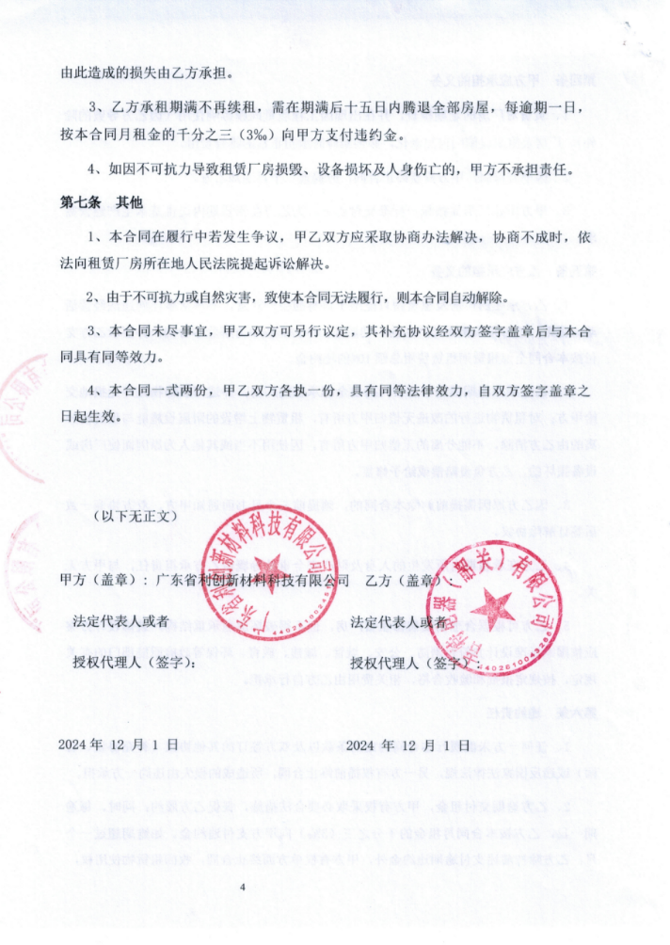

附件5备案证
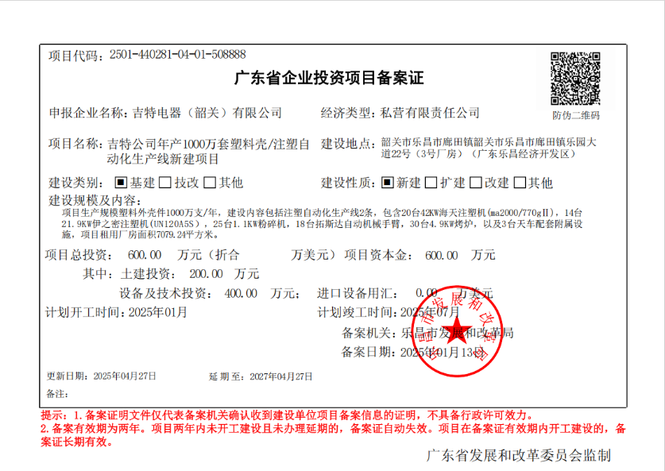

附件6环境质量现状监测报告（摘录部分）
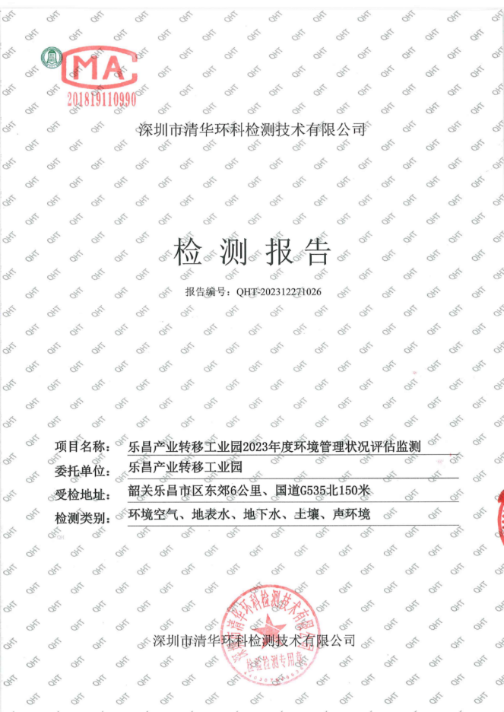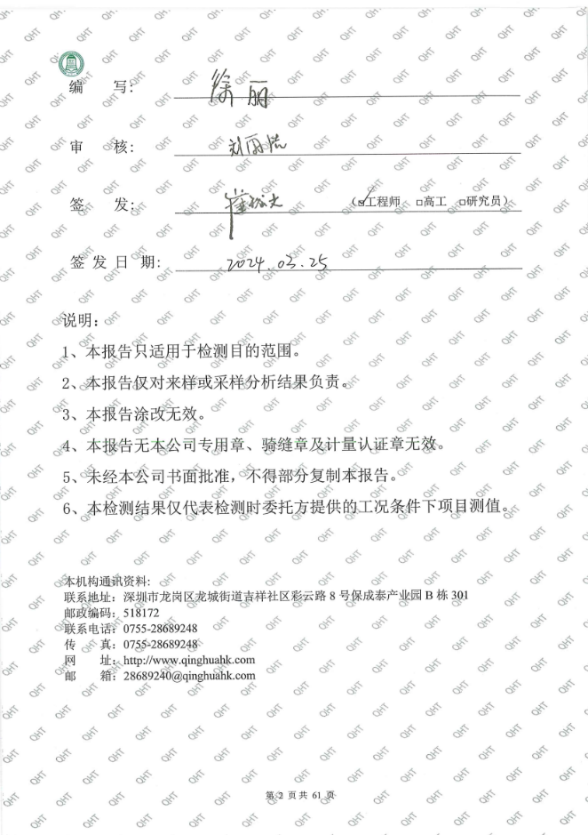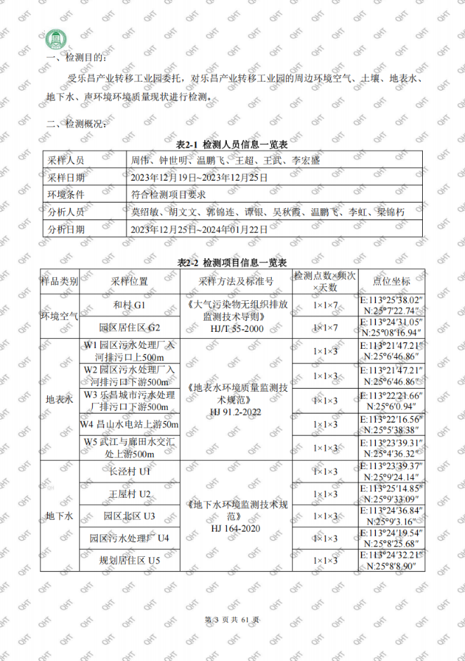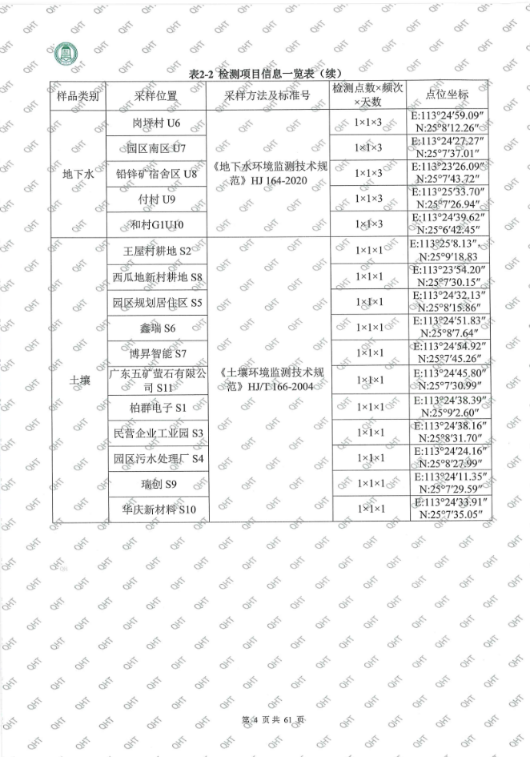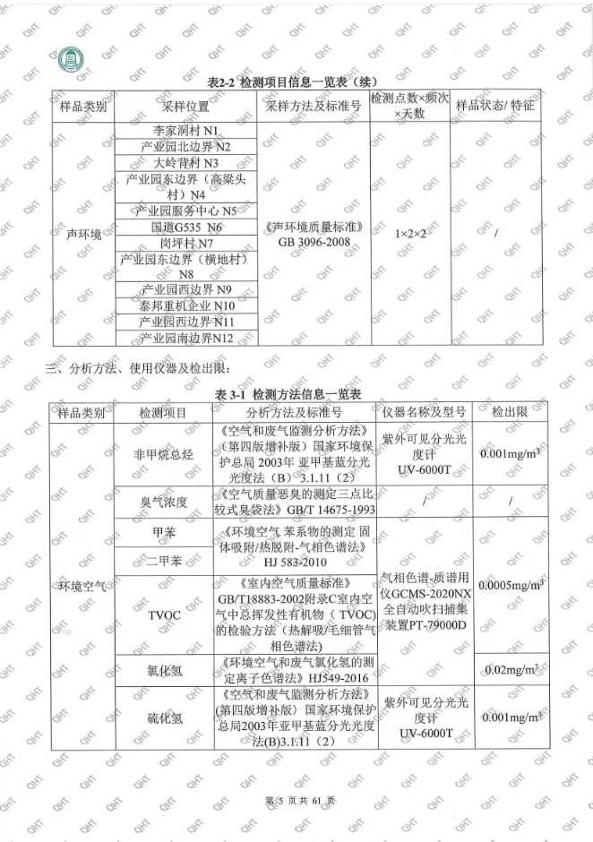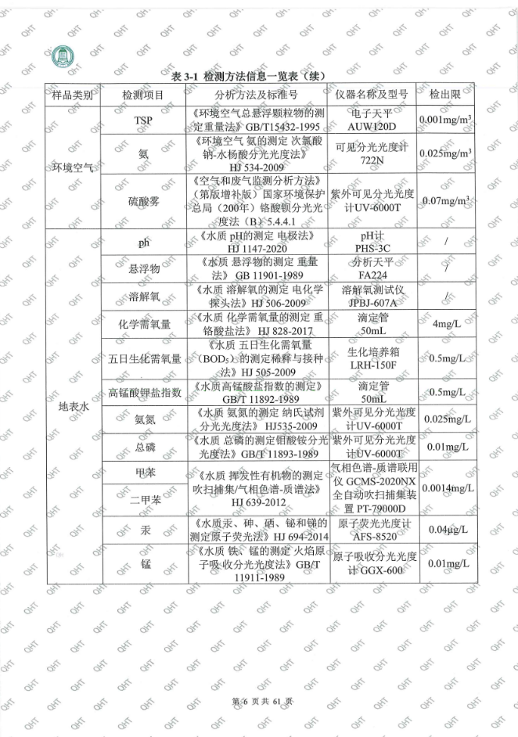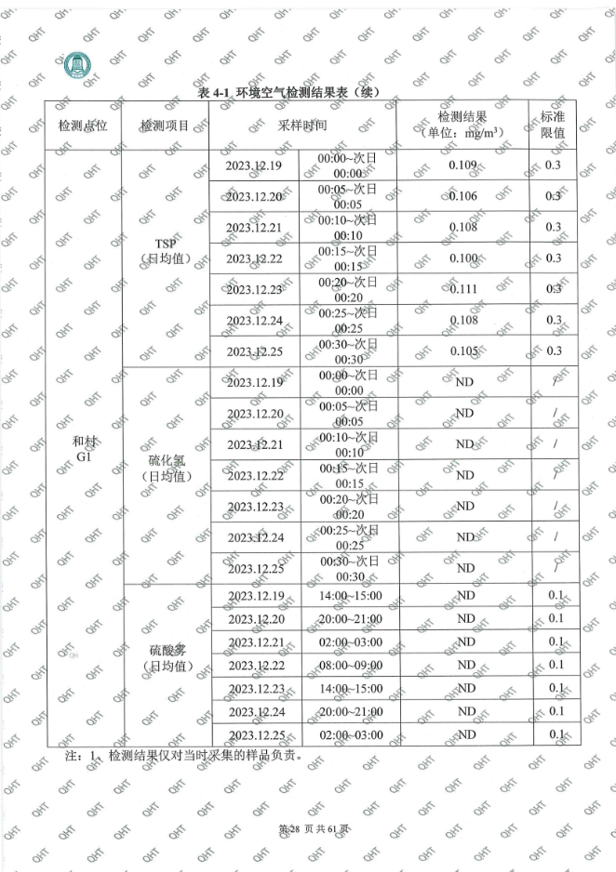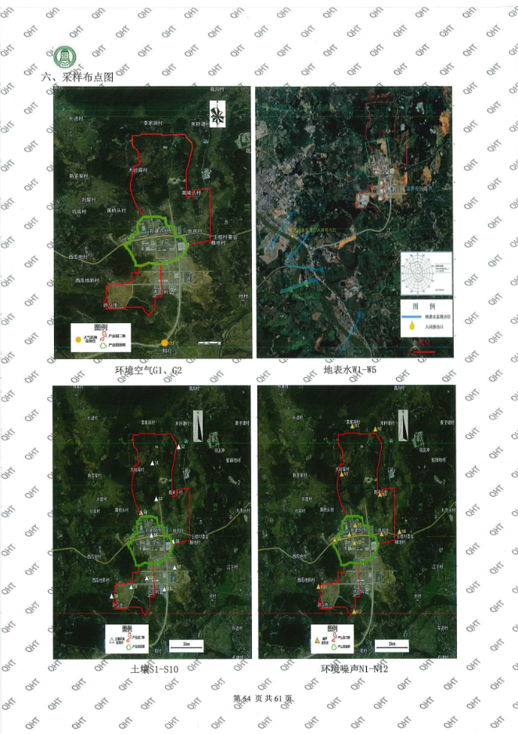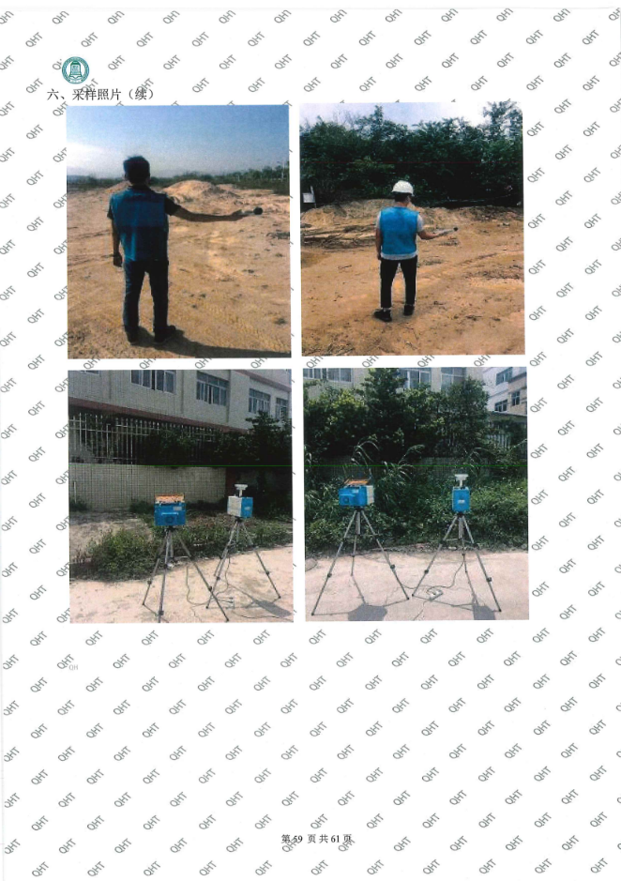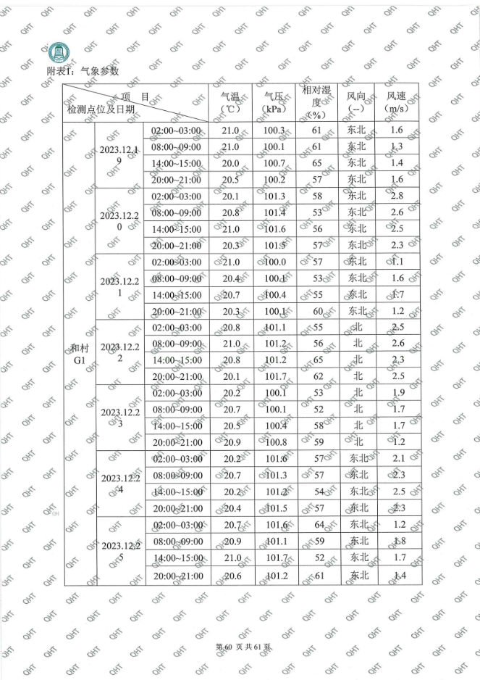

附件7总量回复函
